ΕΝΩΠΙΟΝ
ΤΟΥ ΣΥΜΒΟΥΛΙΟΥ ΤΗΣ ΕΠΙΚΡΑΤΕΙΑΣ

ΑΙΤΗΣΗ ΑΝΑΣΤΟΛΗΣ
1. Του Βερβεσού Δημητρίου, δικηγόρου, ατομικά και ως Προέδρου του Δικηγορικού Συλλόγου Αθηνών και της Ολομέλειας των Προέδρων των Δικηγορικών Συλλόγων Ελλάδος, κατοίκου Αθηνών, οδός Ακαδημίας αρ. 60 (ΑΦΜ)
2. Δημητρουλόπουλου Δημητρίου, δικηγόρου, ατομικά και ως Προέδρου του Δικηγορικού Συλλόγου Ηλείας και μέλους της Συντονιστικής Επιτροπής της Ολομέλειας των Προέδρων των Δικηγορικών Συλλόγων Ελλάδος, κατοίκου Πύργου, οδός Κρεστενίτηαρ.12 και Σισίνη,Δικαστικό Μέγαρο Ηλείας (ΑΦΜ)
3. Ζούπα Αθανασίου, δικηγόρου, ατομικά και ως Προέδρου του Δικηγορικού Συλλόγου Πατρών και μέλους της Συντονιστικής Επιτροπής της Ολομέλειας των Προέδρων των Δικηγορικών Συλλόγων Ελλάδος, κατοίκου Πατρών, οδός Γούναρηαρ.30, Δικαστικό Μέγαρο Πατρών, (ΑΦΜ)
4. Καλούδη Γεωργίου, δικηγόρου, ατομικά και ως Προέδρου του Δικηγορικού Συλλόγου Κερκύρας και μέλους της Συντονιστικής Επιτροπής της Ολομέλειας των Προέδρων των Δικηγορικών Συλλόγων Ελλάδος, κατοίκου Κέρκυρας, οδός Κολοκοτρώνηαρ.23Β, Δικαστικό Μέγαρο Κέρκυρας (ΑΦΜ)
5. Καρίπογλου Παναγιώτη, δικηγόρου, ατομικά και ως Προέδρου του Δικηγορικού Συλλόγου Σερρών και μέλους της Συντονιστικής Επιτροπής της Ολομέλειας των Προέδρων των Δικηγορικών Συλλόγων Ελλάδος, κατοίκου Σερρών, οδός Κ. Καραμανλήαρ.53, Δικαστικό Μέγαρο Σερρών (ΑΦΜ)
6. Κουτσοχήνα Ευστάθιου, δικηγόρου, ατομικά και ως Προέδρου του Δικηγορικού Συλλόγου Θεσσαλονίκης και μέλους της Συντονιστικής Επιτροπής της Ολομέλειας των Προέδρων των Δικηγορικών Συλλόγων Ελλάδος, κατοίκου Θεσσαλονίκης, οδός 26^{ης} Οκτωβρίουαρ.5, Δικαστικό Μέγαρο Θεσσαλονίκης (ΑΦΜ)
7. Μακρυγιάννη Αθανασίου, δικηγόρου, ατομικά και ως Προέδρου του Δικηγορικού Συλλόγου Λαμίας και μέλους της Συντονιστικής Επιτροπής της Ολομέλειας των Προέδρων των Δικηγορικών Συλλόγων Ελλάδος, κατοίκου Λαμίας, οδός Καποδιστρίουαρ.5 (ΑΦΜ)
8. Μπαλιάκα Γεωργίου, δικηγόρου, ατομικά και ως Προέδρου του Δικηγορικού Συλλόγου Καστοριάς και μέλους της Συντονιστικής Επιτροπής της Ολομέλειας των Προέδρων των Δικηγορικών Συλλόγων Ελλάδος, κατοίκου Καστοριάς, Πλατεία Δαβάκη, Δικαστικό Μέγαρο (ΑΦΜ)
9. Μπασδέκη Νικολέττας, δικηγόρου, ατομικά και ως Προέδρου του Δικηγορικού Συλλόγου Λάρισας και μέλους της Συντονιστικής Επιτροπής της Ολομέλειας των Προέδρων των Δικηγορικών Συλλόγων Ελλάδος, κατοίκου Λάρισας, οδός Δευκαλίωνος αρ. 18 και Πατρόκλου-Μέγαρο Δικηγόρων Λάρισας (ΑΦΜ)
10. Μπέσκου Γεωργίου, δικηγόρου, ατομικά και ως Προέδρου του Δικηγορικού Συλλόγου Αιγίου και μέλους της Συντονιστικής Επιτροπής της Ολομέλειας των Προέδρων των Δικηγορικών Συλλόγων Ελλάδος, κατοίκου Αιγίου, οδός Κορίνθου αρ.67, Δικαστικό Μέγαρο Αιγίου (ΑΦΜ)
11. Ορφανού Δημητρίου, δικηγόρου, ατομικά και ως Προέδρου του Δικηγορικού Συλλόγου Ναυπλίου και μέλους της Συντονιστικής Επιτροπής της Ολομέλειας των Προέδρων των Δικηγορικών Συλλόγων Ελλάδος, κατοίκου Ναυπλίου, Πλατεία Δικαστικού Μεγάρου Ναυπλίου (ΑΦΜ)
12. Παϊσιου Χρήστου, δικηγόρου, ατομικά και ως Προέδρου του Δικηγορικού Συλλόγου Ιεράς Πόλεως Μεσολογγίου και μέλους της Συντονιστικής Επιτροπής της Ολομέλειας των Προέδρων των Δικηγορικών Συλλόγων Ελλάδος, κατοίκου Μεσολογγίου, οδός Χαριλάου Τρικούπηαρ.34, Δικαστικό Μέγαρο Μεσολογγίου (ΑΦΜ)
13. Σταματογιάννη Γεωργίου, δικηγόρου, ατομικά και ως Προέδρου του Δικηγορικού Συλλόγου Πειραιά και μέλους της Συντονιστικής Επιτροπής της Ολομέλειας των Προέδρων των Δικηγορικών Συλλόγων Ελλάδος, κατοίκου Πειραιά, οδός Ηρώων Πολυτεχνείουαρ.47 (ΑΦΜ)
ΚΑΤΑ
- Του Υπουργού Οικονομικών, Ανάπτυξης και Επενδύσεων
- Του Υπουργού Προστασίας του Πολίτη
- Του Υπουργού Εθνικής Άμυνας
- Της Υπουργού Παιδείας και Θρησκευμάτων
- Του Υπουργού Εργασίας και Κοινωνικών Υποθέσεων
- Του Υπουργού Υγείας
- Του Υπουργού Περιβάλλοντος και Ενέργειας
- Της Υπουργού Πολιτισμού και Αθλητισμού
- Του Υπουργού Δικαιοσύνης
- Του Υπουργού Εσωτερικών
- Του Υπουργού Μετανάστευσης και Ασύλου
- Του Υπουργού Ψηφιακής Διακυβέρνησης
- Του Υπουργού Υποδομών και Μεταφορών
- Του Υπουργού Ναυτιλίας και Νησιώτικης Πολιτικής
- Του Υπουργού Αγροτικής Ανάπτυξης και Τροφίμων και
- Του Υφυπουργού στον Πρωθυπουργό, που άπαντες κατοικοεδρεύουν στην Αθήνα

ΓΙΑ ΤΗΝ ΑΝΑΣΤΟΛΗΣ ΕΚΤΕΛΕΣΕΩΣ
1.Της υπ’ αριθ. Δ1α/Γ.Π.οικ. 9147/10-2-2021 Κοινής Υπουργικής Απόφασης των Υπουργών Οικονομικών - Ανάπτυξης και Επενδύσεων- Προστασίας του Πολίτη – Εθνικής Άμυνας - Παιδείας και Θρησκευμάτων - Εργασίας και Κοινωνικών Υποθέσεων - Υγείας - Περιβάλλοντος και Ενέργειας - Πολιτισμού και Αθλητισμού- Δικαιοσύνης- Εσωτερικών- Μετανάστευσης και Ασύλου - Ψηφιακής Διακυβέρνησης - Υποδομών και Μεταφορών-Ναυτιλίας και Νησιώτικης Πολιτικής – Αγροτικής Ανάπτυξης και Τροφίμων και του Υφυπουργού στον Πρωθυπουργό με θέμα Έκτακτα μέτρα προστασίας της δημόσιας υγείας από τον κίνδυνο περαιτέρω διασποράς του κορωνοϊού COVID-19 στο σύνολο της Επικράτειας για το διάστημα από την Πέμπτη, 11 Φεβρουαρίου 2021 και ώρα 6:00 έως και τη Δευτέρα, 1 Μαρτίου 2021 και ώρα 6:00. (ΦΕΚ Β 534/10-2-2021), κατά το μέρος που αφορά στα δικαστήρια, εισαγγελίες, στρατιωτικά δικαστήρια, έμμισθα, άμισθα υποθηκοφυλακεία, πάσης φύσεως κτηματολογικά γραφεία και υποκαταστήματα του φορέα «Ελληνικό Κτηματολόγιο».
2. Κάθε άλλης συναφούς προς την ανωτέρω, προγενέστερης ή μεταγενέστερης, πράξης ή παράλειψης της διοίκησης.

ΣΥΝΤΟΜΟ ΙΣΤΟΡΙΚΟ
Δυνάμει της υπ’ αριθ. Δ1α/Γ.Π.οικ. 9147/10-2-2021 ΚΥΑ των Υπουργών Οικονομικών - Ανάπτυξης και Επενδύσεων- Προστασίας του Πολίτη – Εθνικής Άμυνας - Παιδείας και Θρησκευμάτων - Εργασίας και Κοινωνικών Υποθέσεων - Υγείας - Περιβάλλοντος και Ενέργειας - Πολιτισμού και Αθλητισμού- Δικαιοσύνης- Εσωτερικών- Μετανάστευσης και Ασύλου - Ψηφιακής Διακυβέρνησης - Υποδομών και Μεταφορών-Ναυτιλίας και Νησιώτικης Πολιτικής – Αγροτικής Ανάπτυξης και Τροφίμων και του Υφυπουργού στον Πρωθυπουργό με θέμα Έκτακτα μέτρα προστασίας της δημόσιας υγείας από τον κίνδυνο περαιτέρω διασποράς του κορωνοϊού COVID-19 στο σύνολο της Επικράτειας για το διάστημα από την Πέμπτη, 11 Φεβρουαρίου 2021 και ώρα 6:00 έως και τη Δευτέρα, 1 Μαρτίου 2021 και ώρα 6:00(ΦΕΚ Β 534/10-2-2021),ελήφθησανέκτακτα μέτρα προστασίας της δημόσιας υγείας ανά επίπεδο δραστηριότητας και επίπεδο επιδημιολογικής επιβάρυνσης .
Σύμφωνα με το άρθρο 1 της ΚΥΑ: Προς τον σκοπό αντιμετώπισης της διασποράς του κορωνοϊού COVID-19 θεσπίζονται έκτακτα μέτρα προστασίας της δημόσιας υγείας ανά πεδίο δραστηριότητας και επίπεδο επιδημιολογικής επιβάρυνσης (επιτήρησης, αυξημένου κινδύνου, πολύ αυξημένου κινδύνου και μητροπολιτικών περιοχών), σύμφωνα με την παρ. 1Β.
1Α. α) Στο επίπεδο αυξημένου κινδύνου εντάσσονται:
αα) η Περιφερειακή Ενότητα Λέσβου της Περιφέρειας Βορείου Αιγαίου,
αβ) η Περιφερειακή Ενότητα Ζακύνθου της Περιφέρειας Ιονίων Νήσων,
αγ) ο Δήμος Εορδαίας της Περιφερειακής Ενότητας Κοζάνης της Περιφέρειας Δυτικής Μακεδονίας,
αδ) οι Δήμοι Θηβαίων και Τανάγρας της Περιφερειακής Ενότητας Βοιωτίας της Περιφέρειας Στερεάς Ελλάδας,
αε) ο Δήμος Σπάρτης της Περιφερειακής Ενότητας Λακωνίας της Περιφέρειας Πελοποννήσου,
αστ) ο Δήμος Ανδραβίδας Κυλλήνης της Περιφερειακής Ενότητας Ηλείας της Περιφέρειας Δυτικής Ελλάδας,
αζ) ο Δήμος Τεμπών της Περιφερειακής Ενότητας Λάρισας της Περιφέρειας Θεσσαλίας,
αη) ο Δήμος ΠύδναςΚολινδρού της Περιφερειακής Ενότητας Πιερίας της Περιφέρειας της Κεντρικής Μακεδονίας,
αθ) ο Δήμος ΔιρφυώνΜεσσαπίων της Περιφερειακής Ενότητας Εύβοιας της Περιφέρειας Στερεάς Ελλάδας και
αι) ο Δήμος Ρεθύμνης της Περιφερειακής Ενότητας Ρεθύμνου της Περιφέρειας Κρήτης.
β) Στο επίπεδο πολύ αυξημένου κινδύνου εντάσσονται:
βα) η Περιφέρεια Αττικής,
ββ) ο Δήμος Πατρέων της Περιφερειακής Ενότητας Αχαΐας της Περιφέρειας Δυτικής Ελλάδας,
βγ) ο Δήμος Χαλκιδέων της Περιφερειακής Ενότητας Εύβοιας της Περιφέρειας Στερεάς Ελλάδας
βδ) ο Δήμος Αγίου Νικολάου της Περιφερειακής Ενότητας Λασιθίου της Περιφέρειας Κρήτης,
βε) ο Δήμος Μυκόνου της Περιφερειακής Ενότητας Μυκόνου της Περιφέρειας Νοτίου Αιγαίου και
βστ) ο Δήμος Θήρας της Περιφερειακής Ενότητας Θήρας της Περιφέρειας Νοτίου Αιγαίου.
γ) Στο επίπεδο μητροπολιτικών περιοχών εντάσσονται:
γα) η Περιφερειακή Ενότητα Θεσσαλονίκης της Περιφέρειας Κεντρικής Μακεδονίας και
γβ) η Περιφερειακή Ενότητα Χαλκιδικής της Περιφέρειας Κεντρικής Μακεδονίας.
δ) Στο επίπεδο επιτήρησης εντάσσονται οι λοιπές περιοχές της Επικράτειας.
Στο άρθρο 1 παρ. 1Β περ. 4 της ΚΥΑ, που αφορά στα δικαστήρια, εισαγγελίες, στρατιωτικά δικαστήρια, έμμισθα, άμισθα υποθηκοφυλακεία, πάσης φύσεως κτηματολογικά γραφεία και υποκαταστήματα του φορέα «Ελληνικό Κτηματολόγιο», προβλέπονται τα εξής:

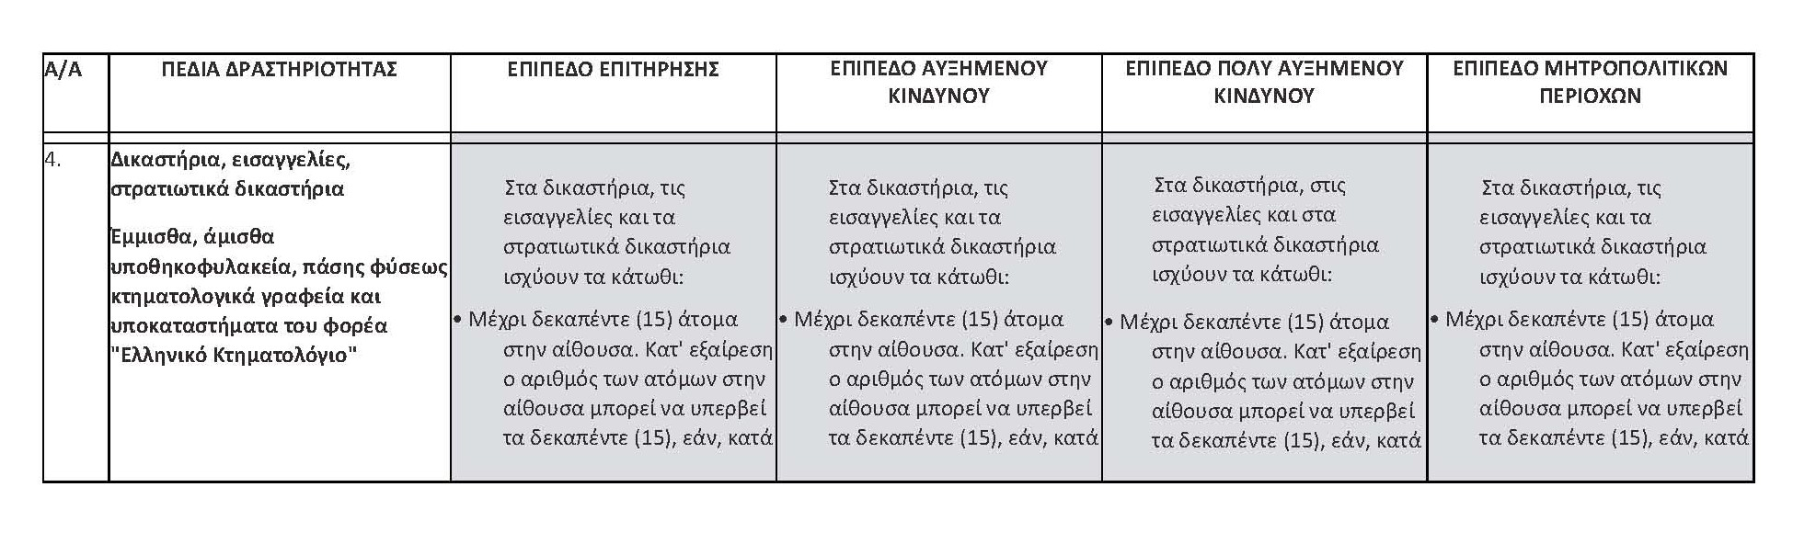
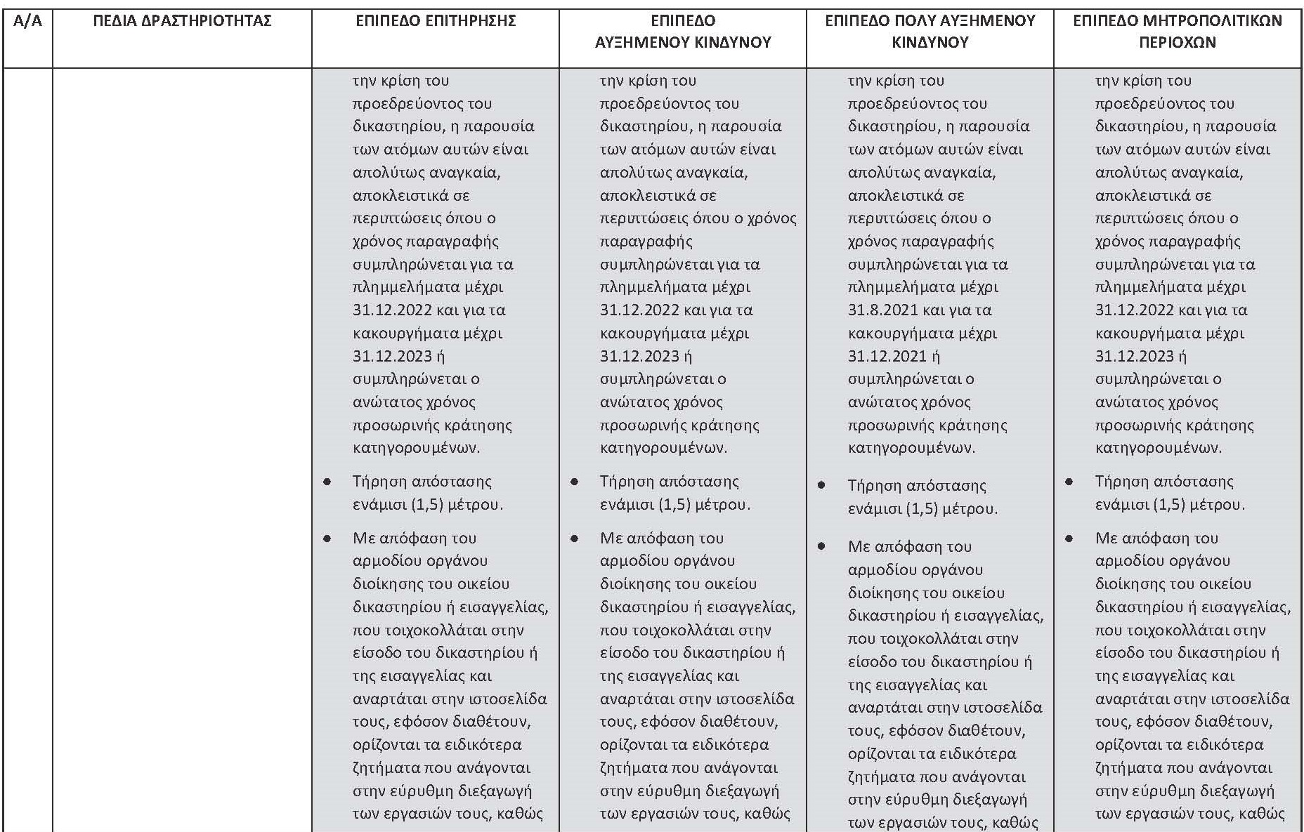

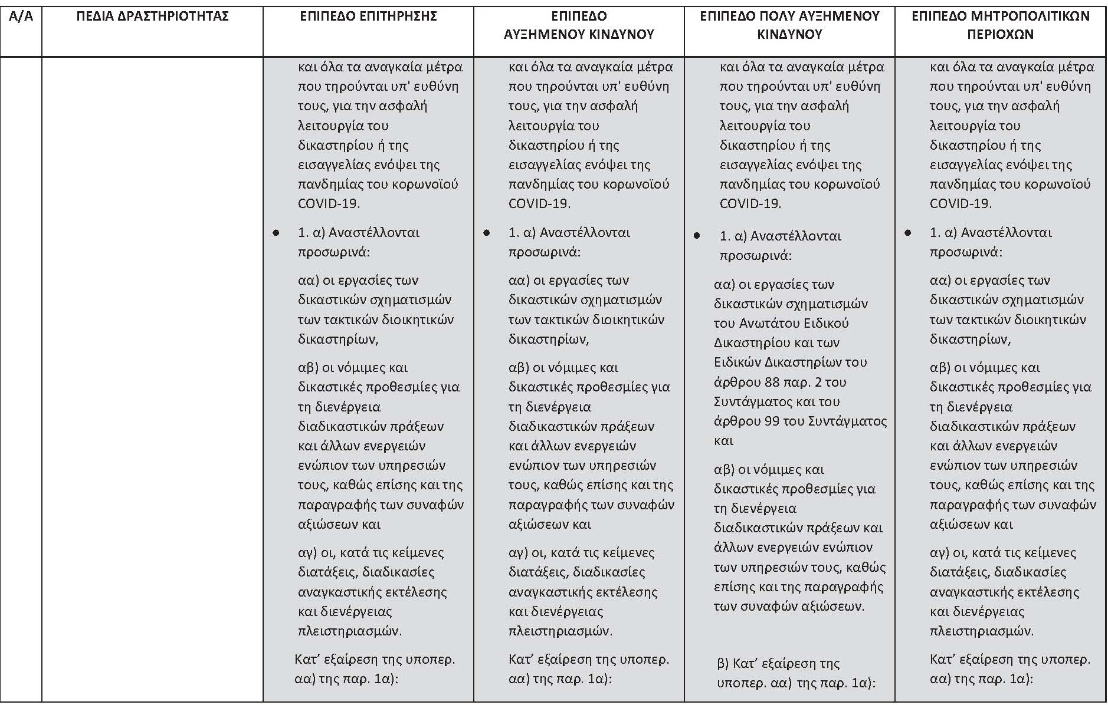

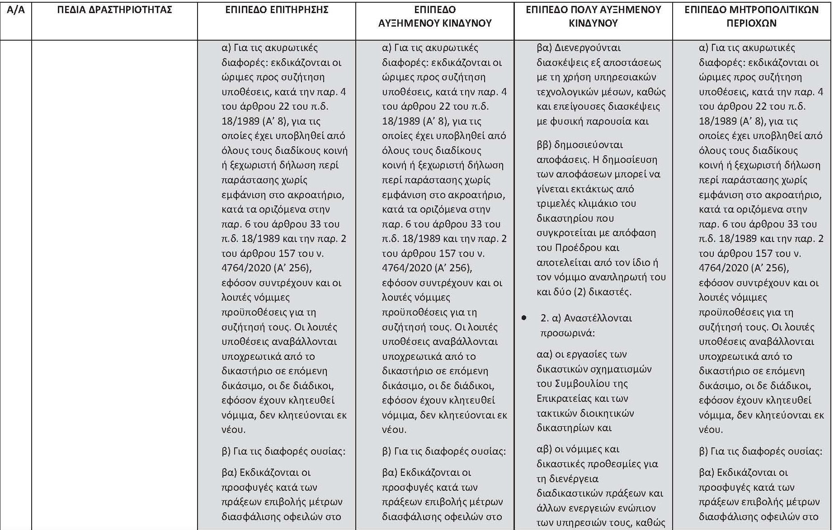

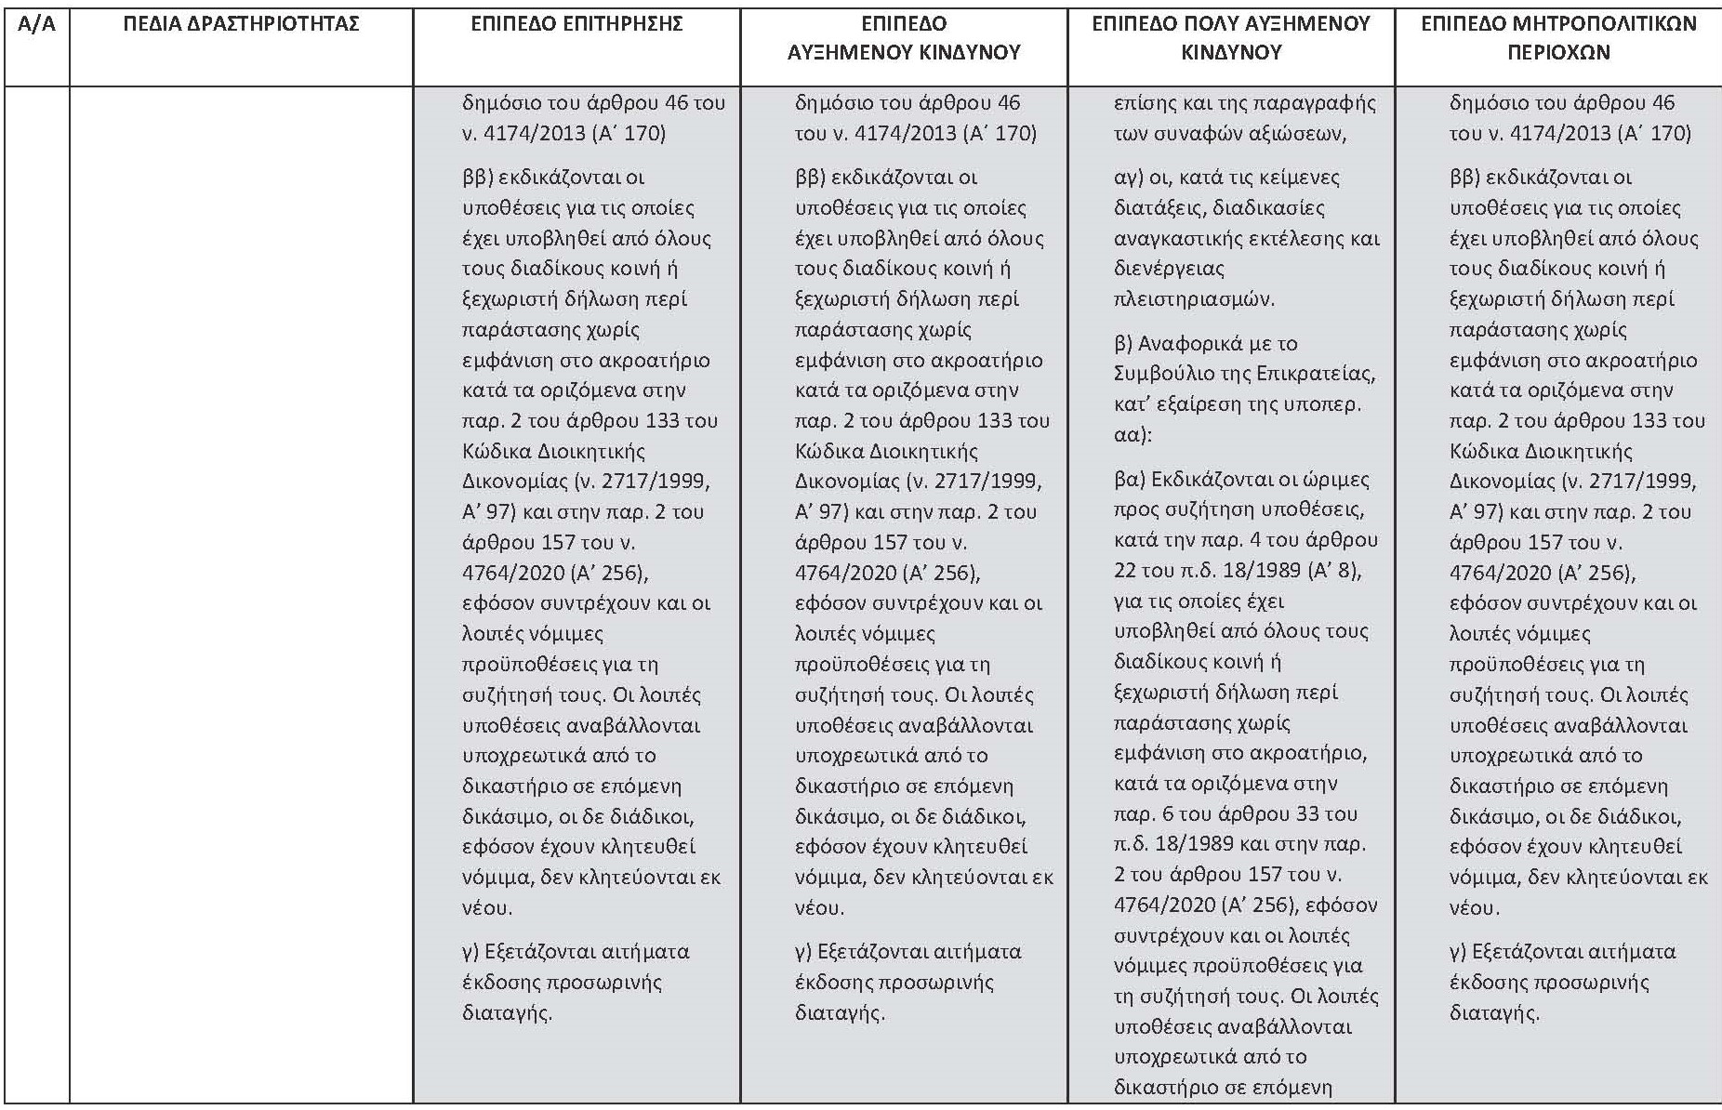

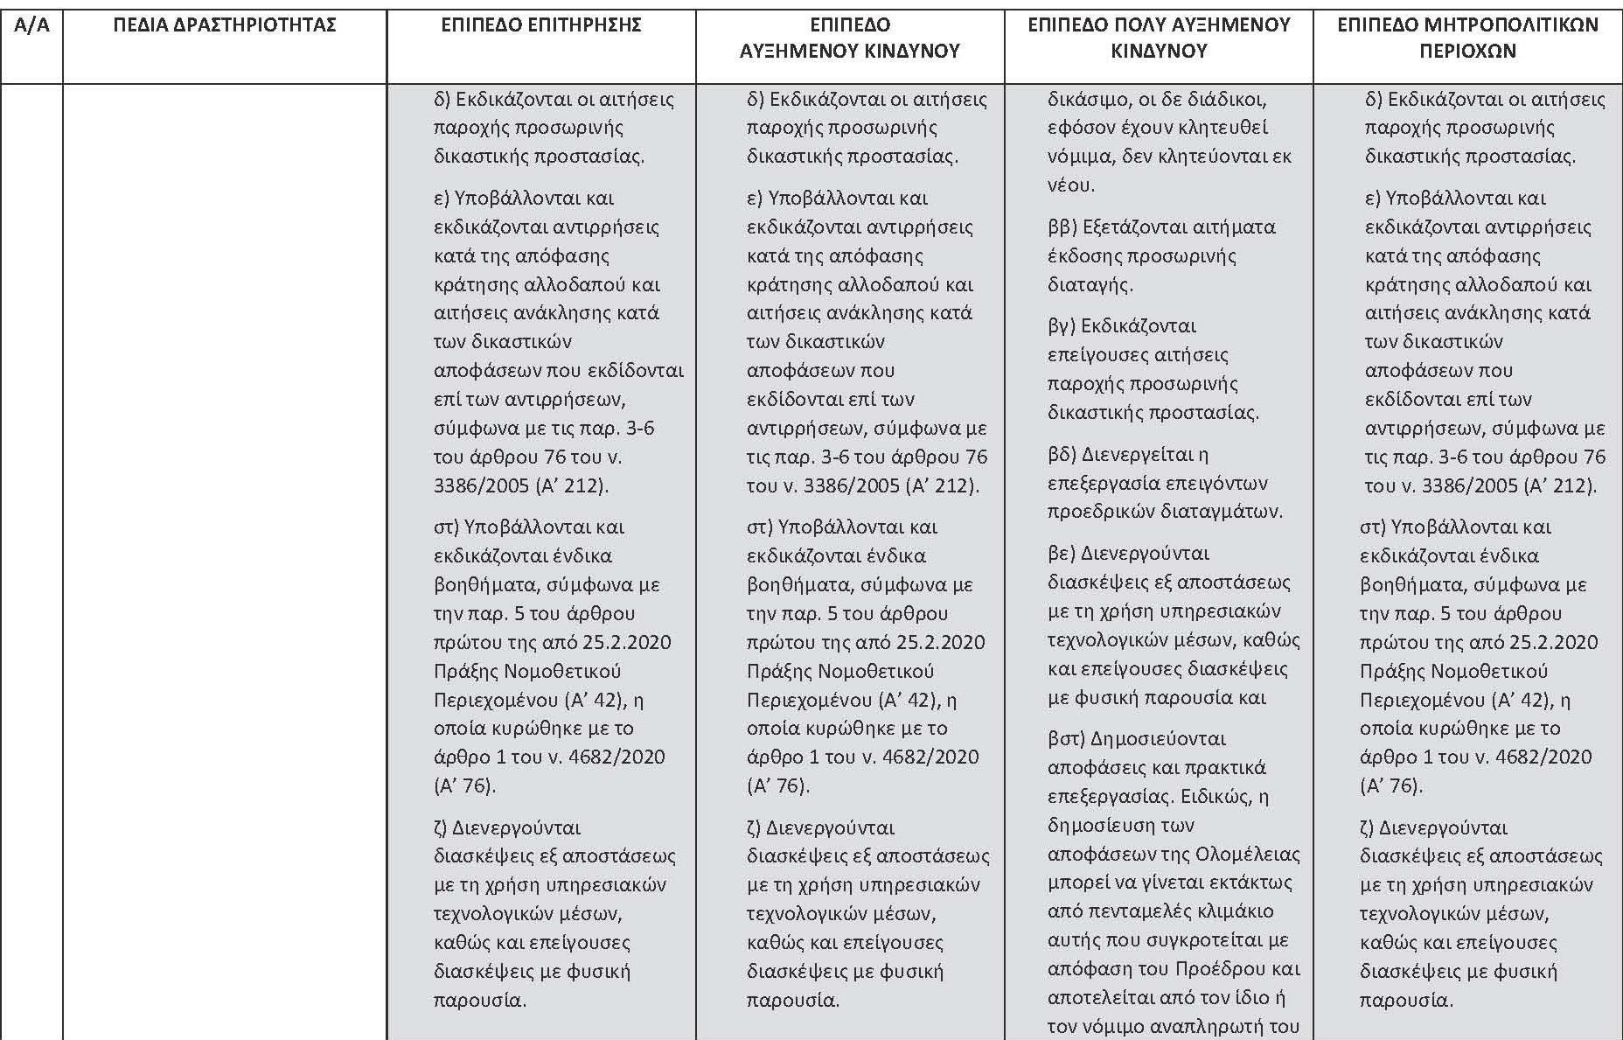

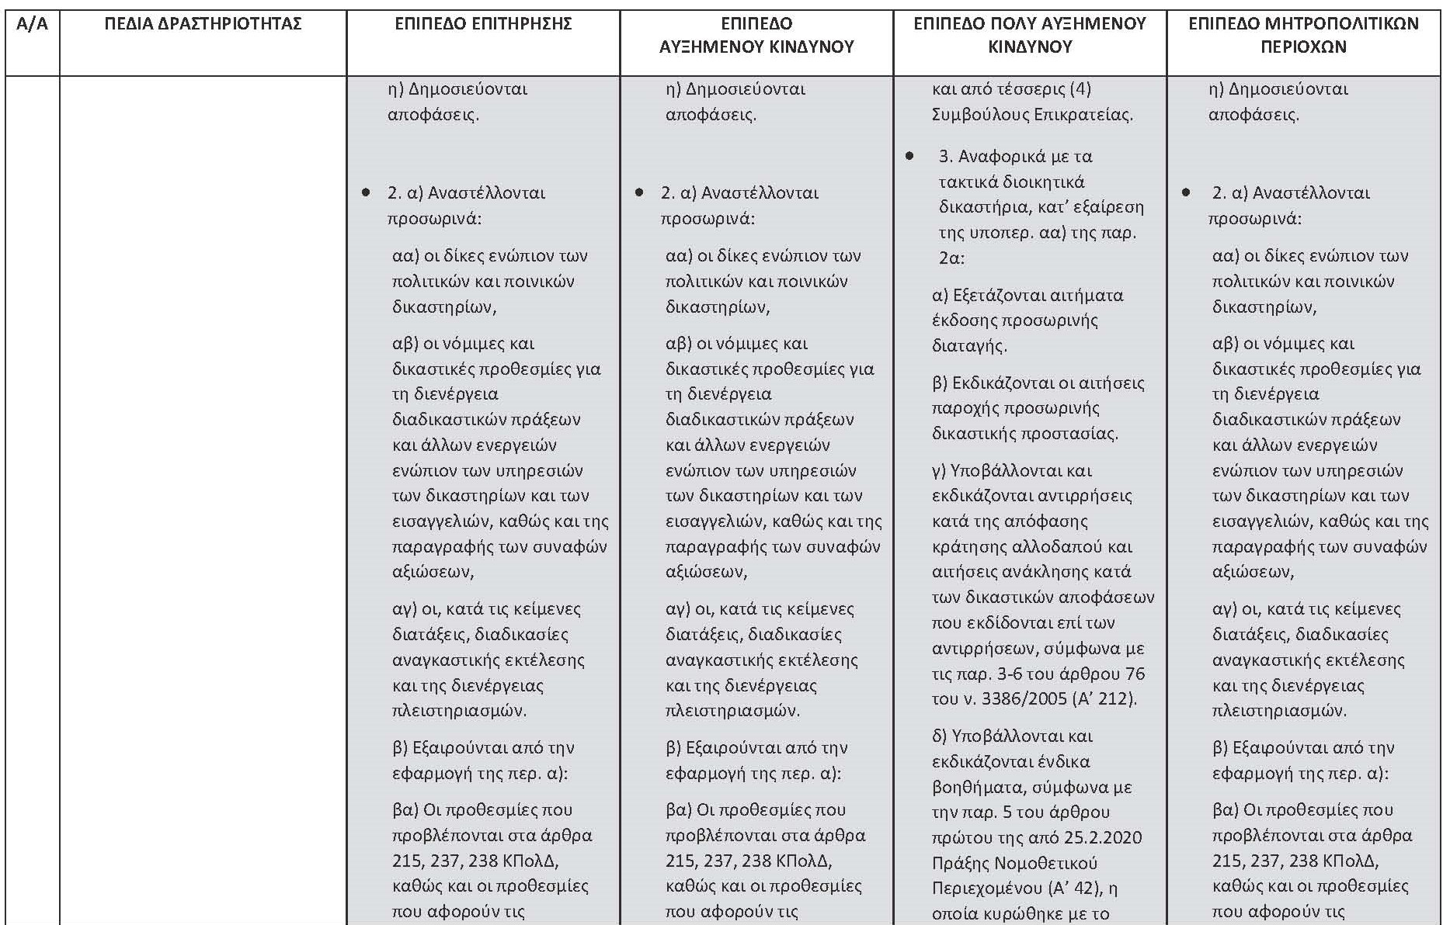

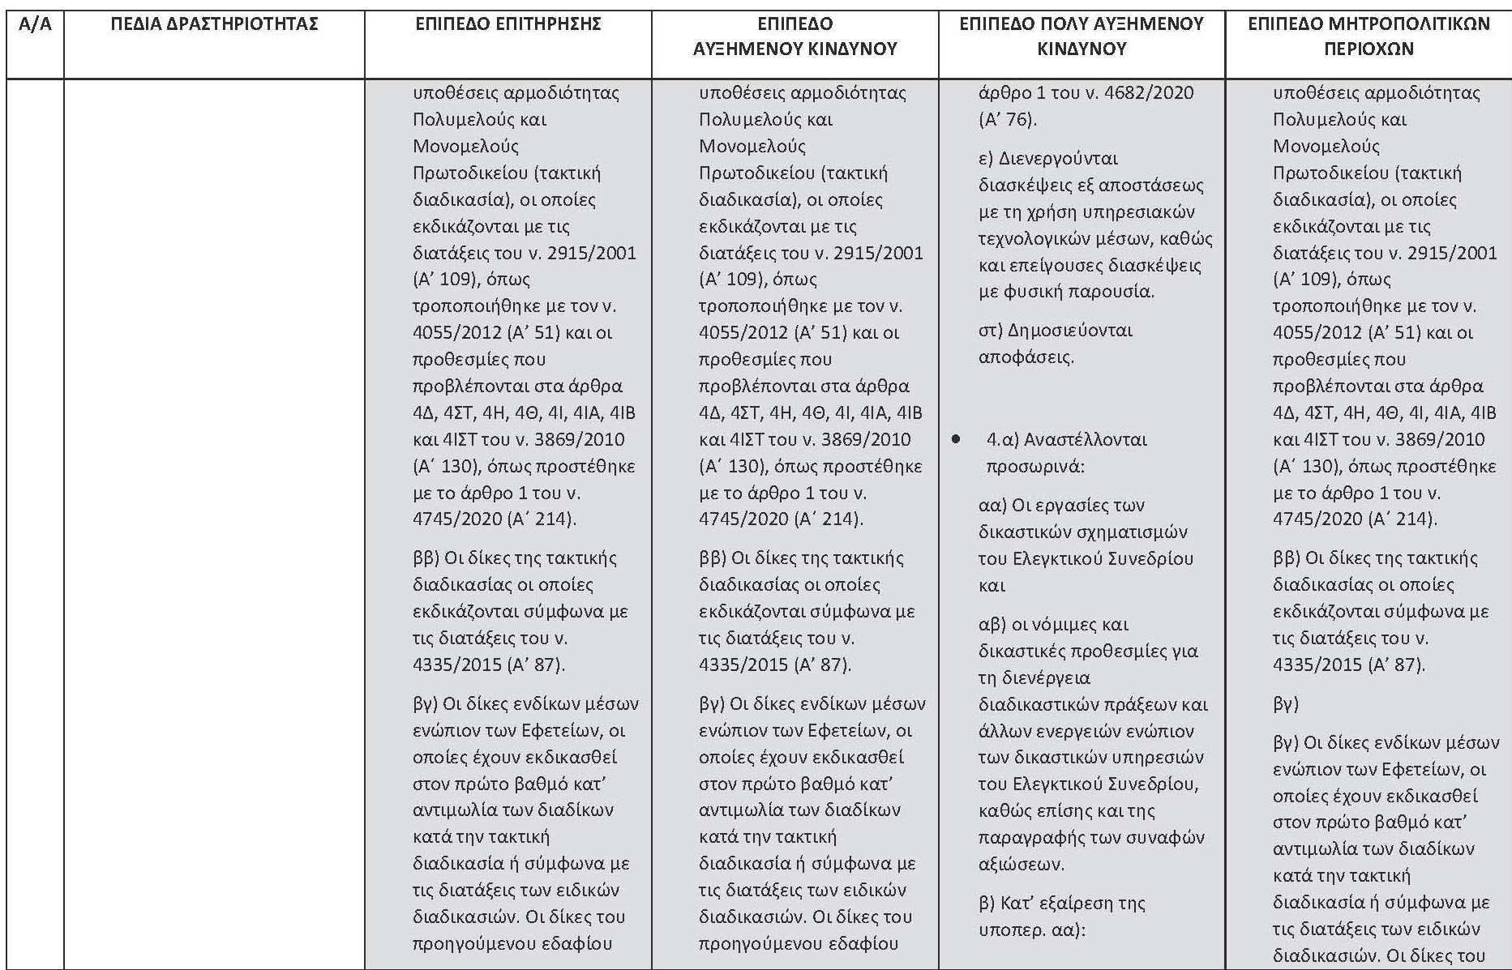

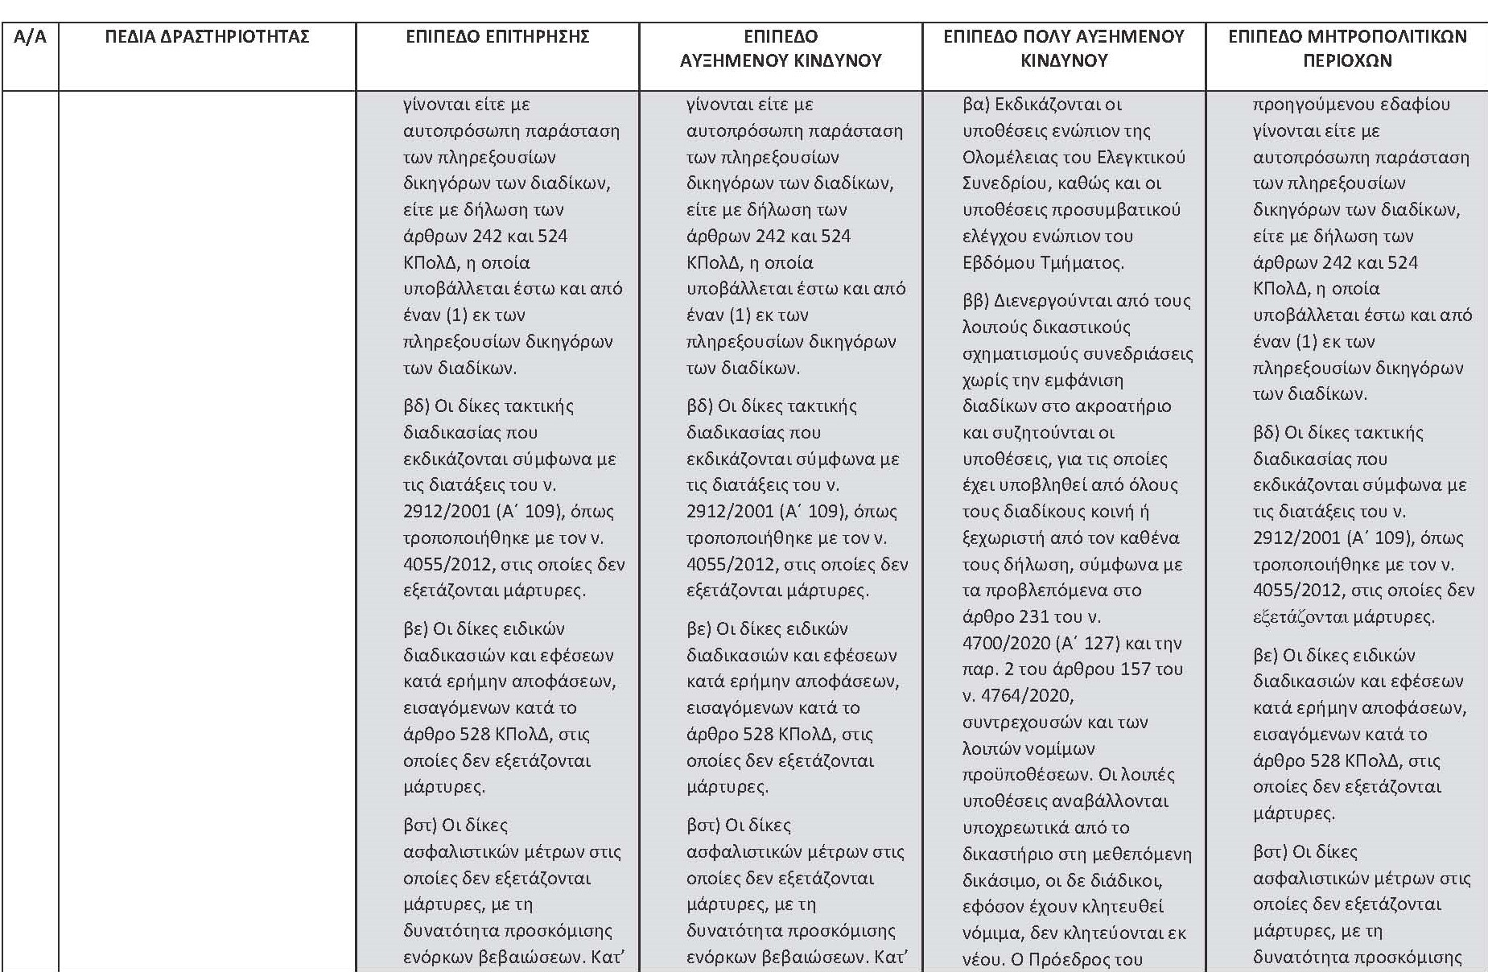

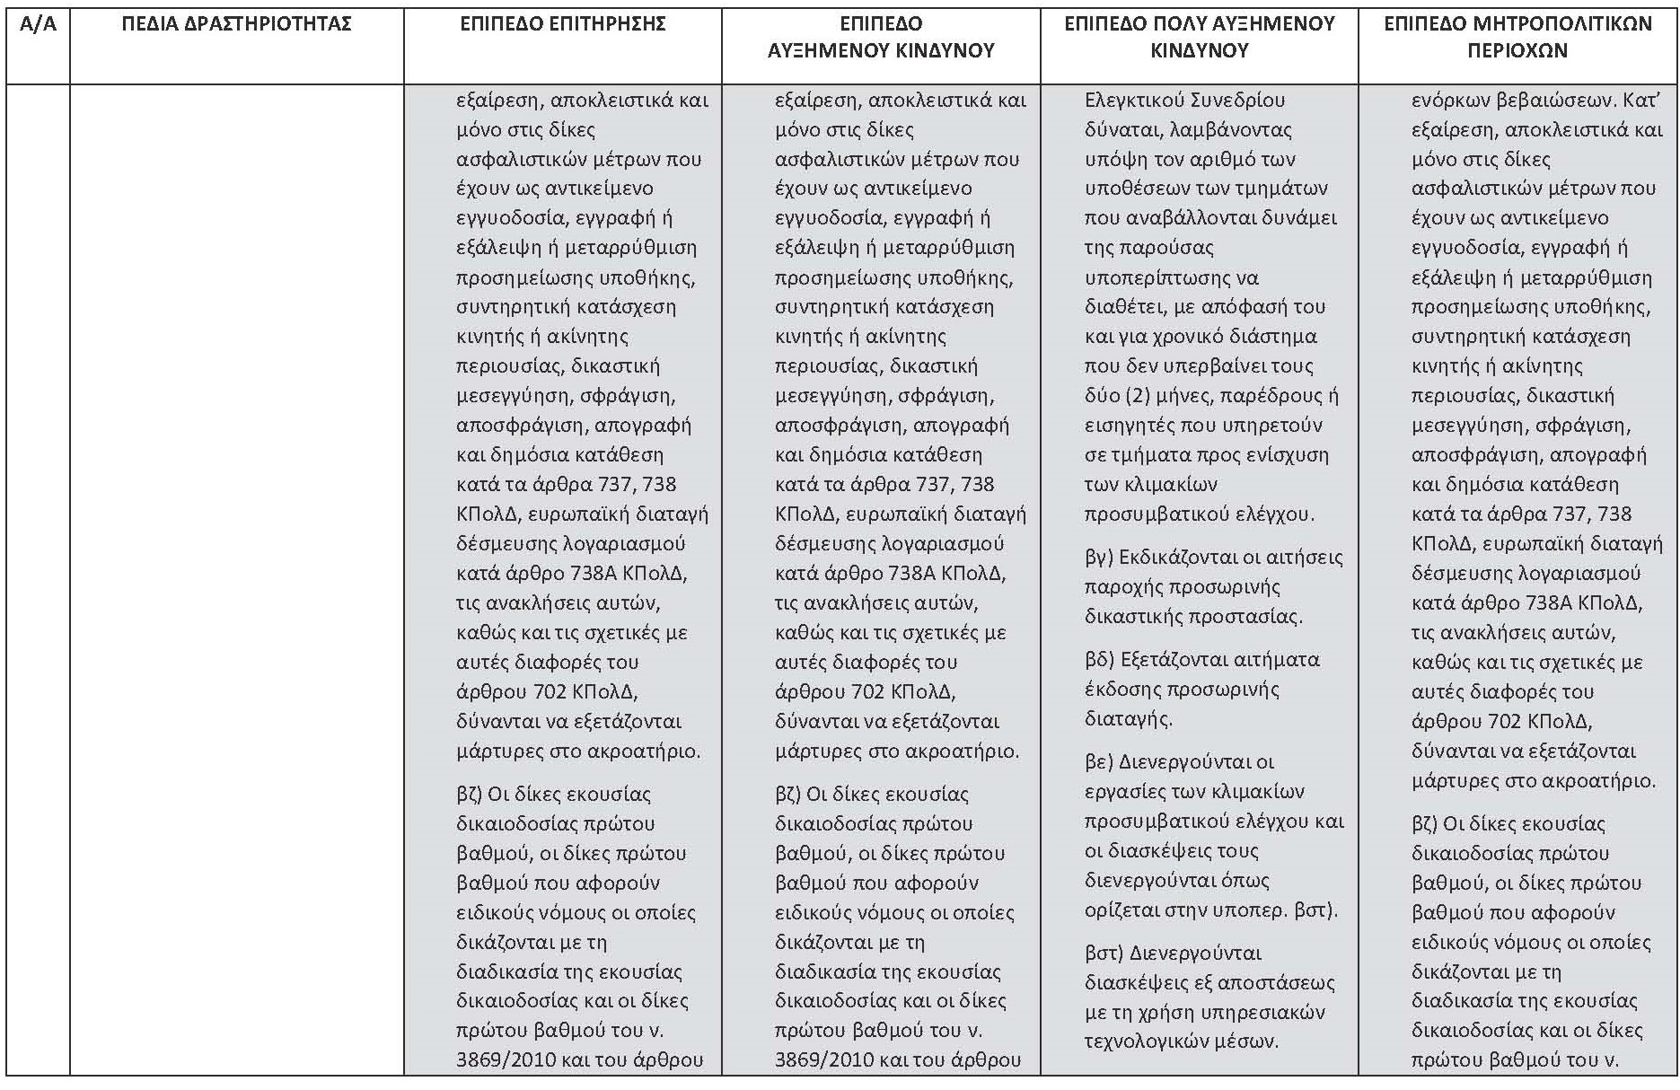

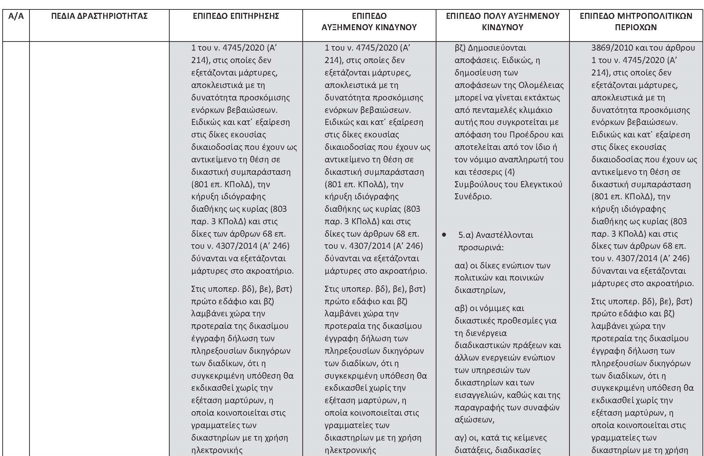

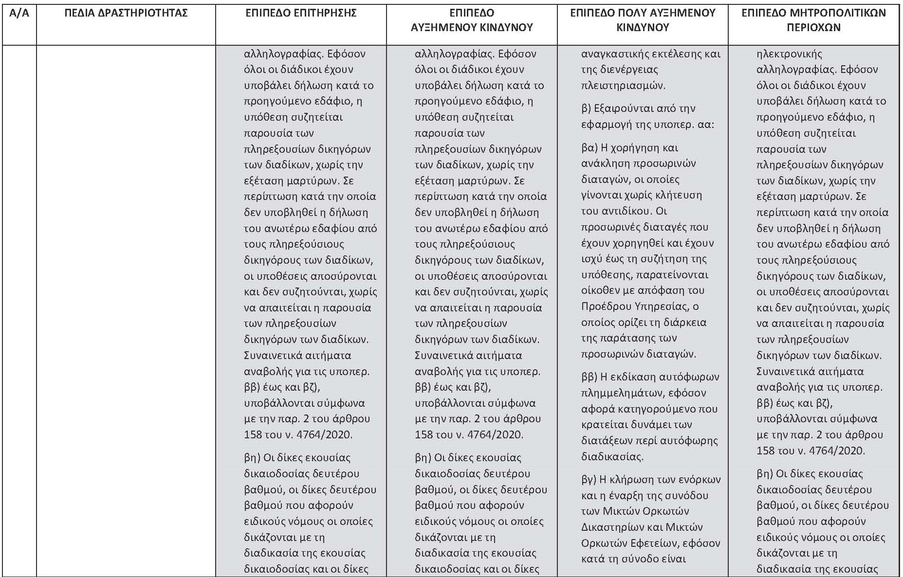

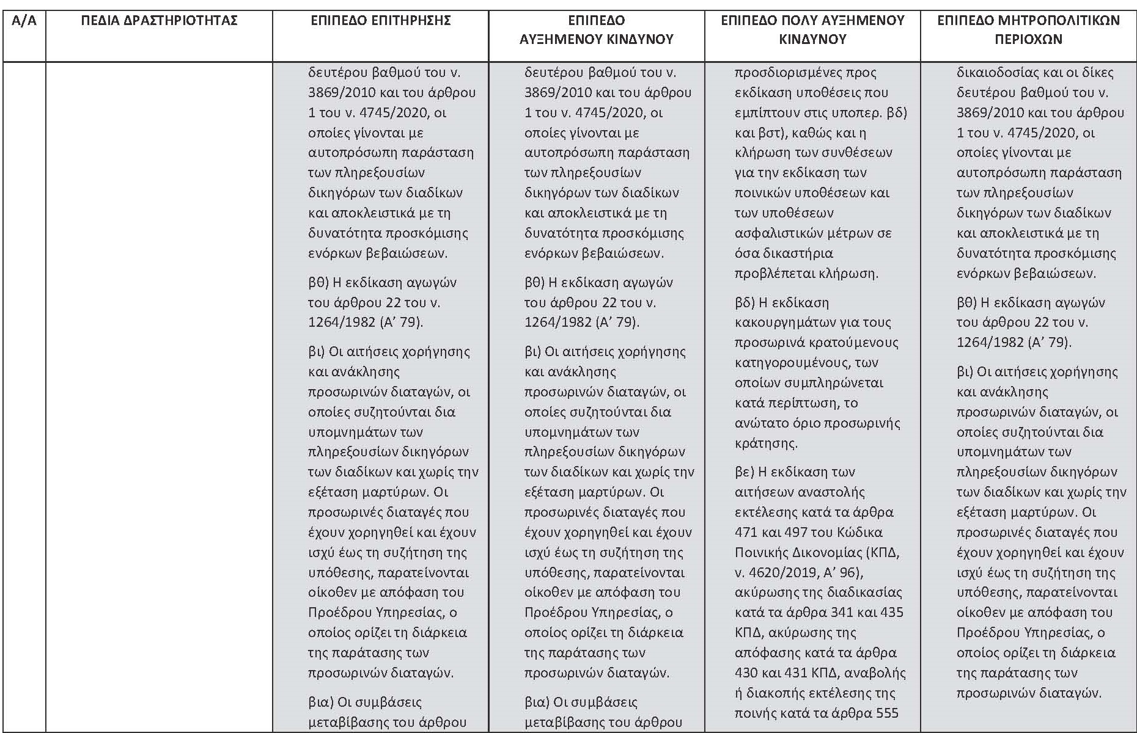

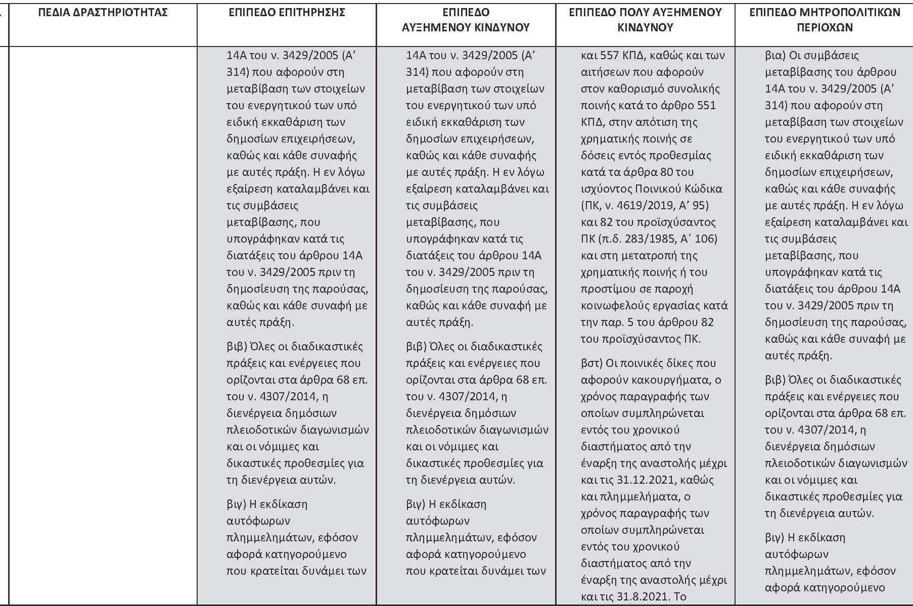

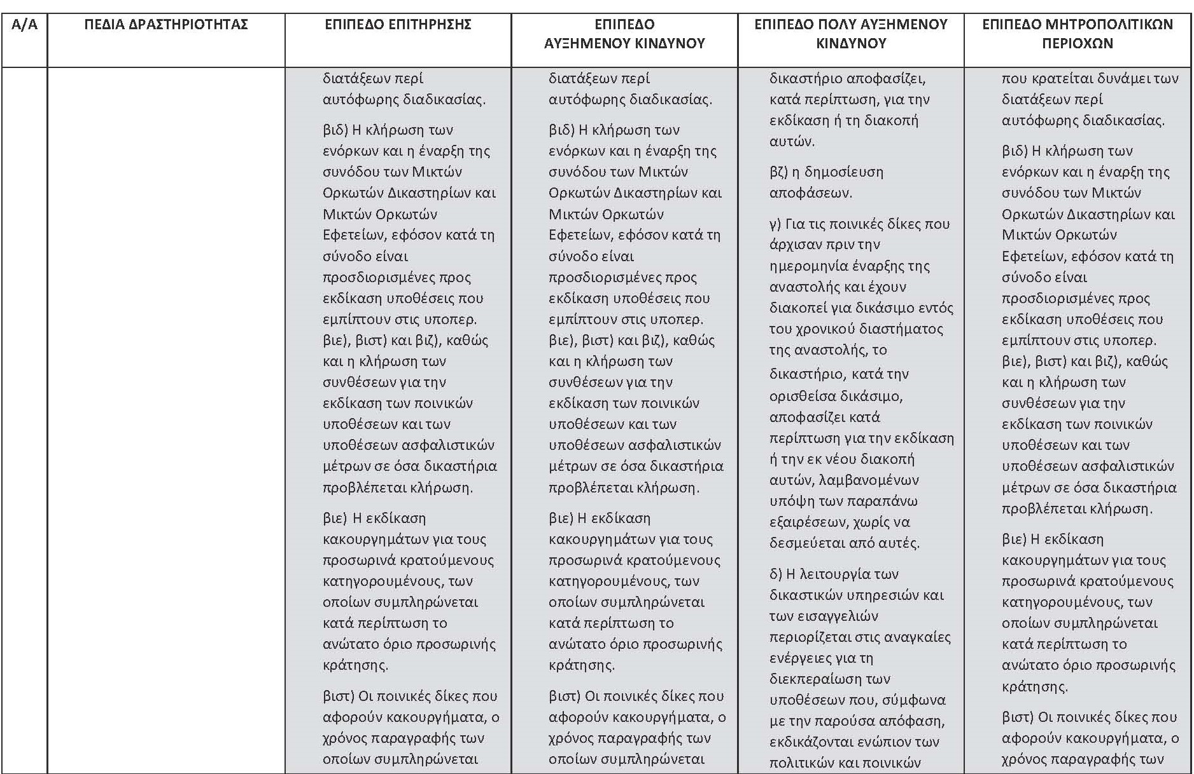

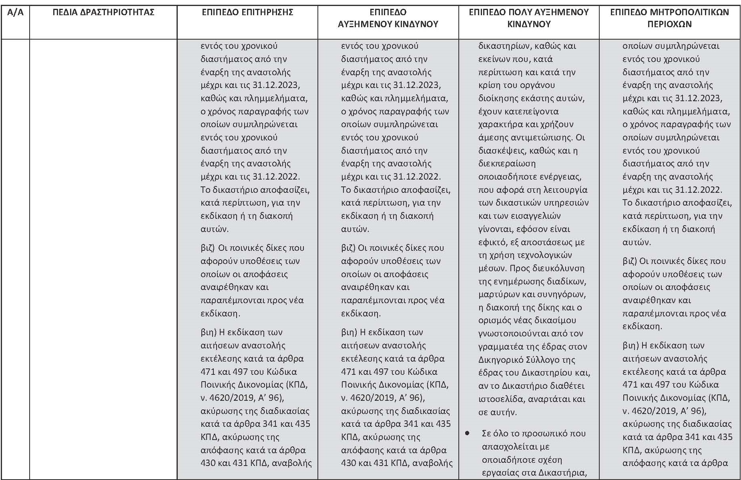

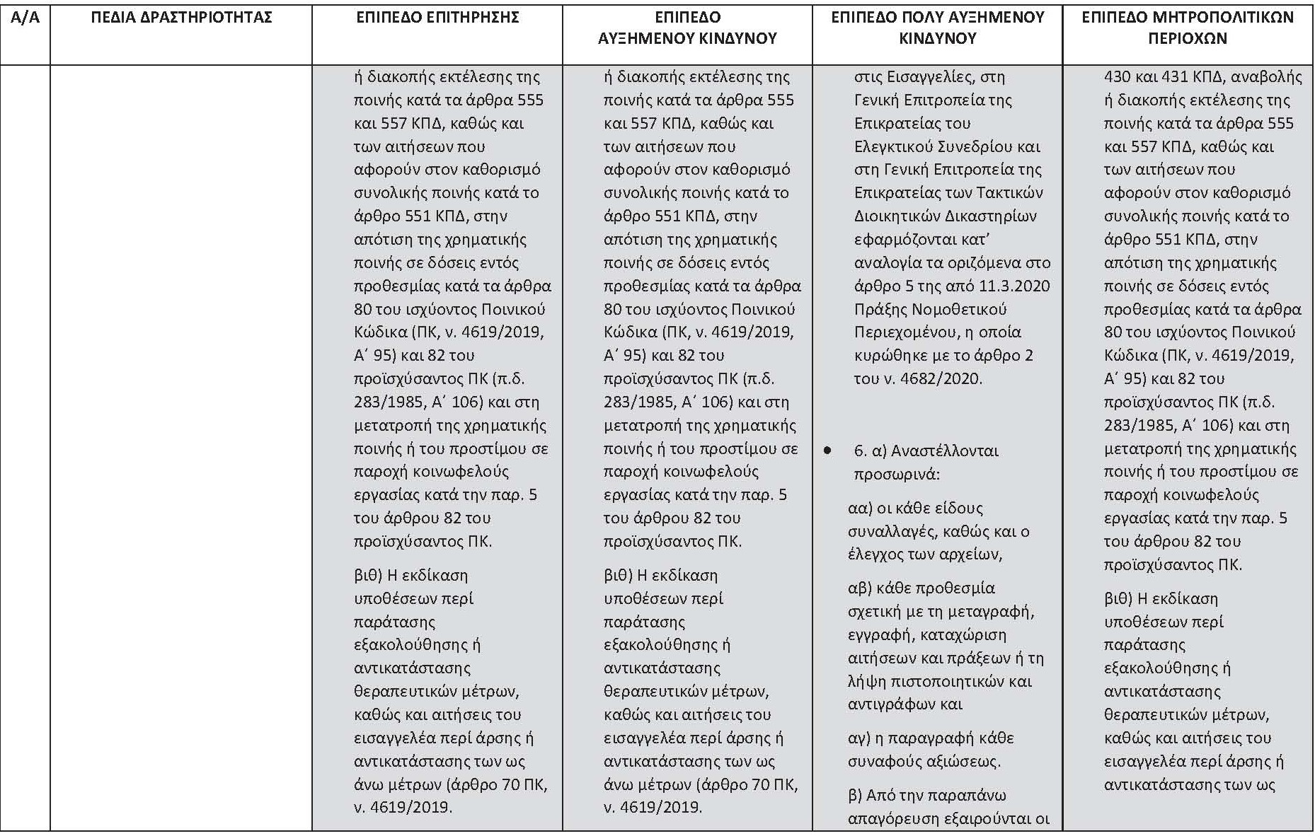

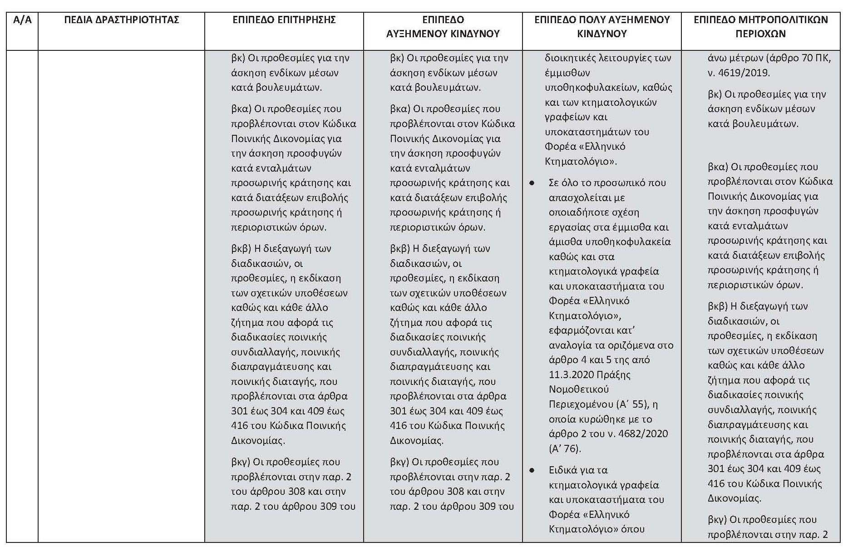

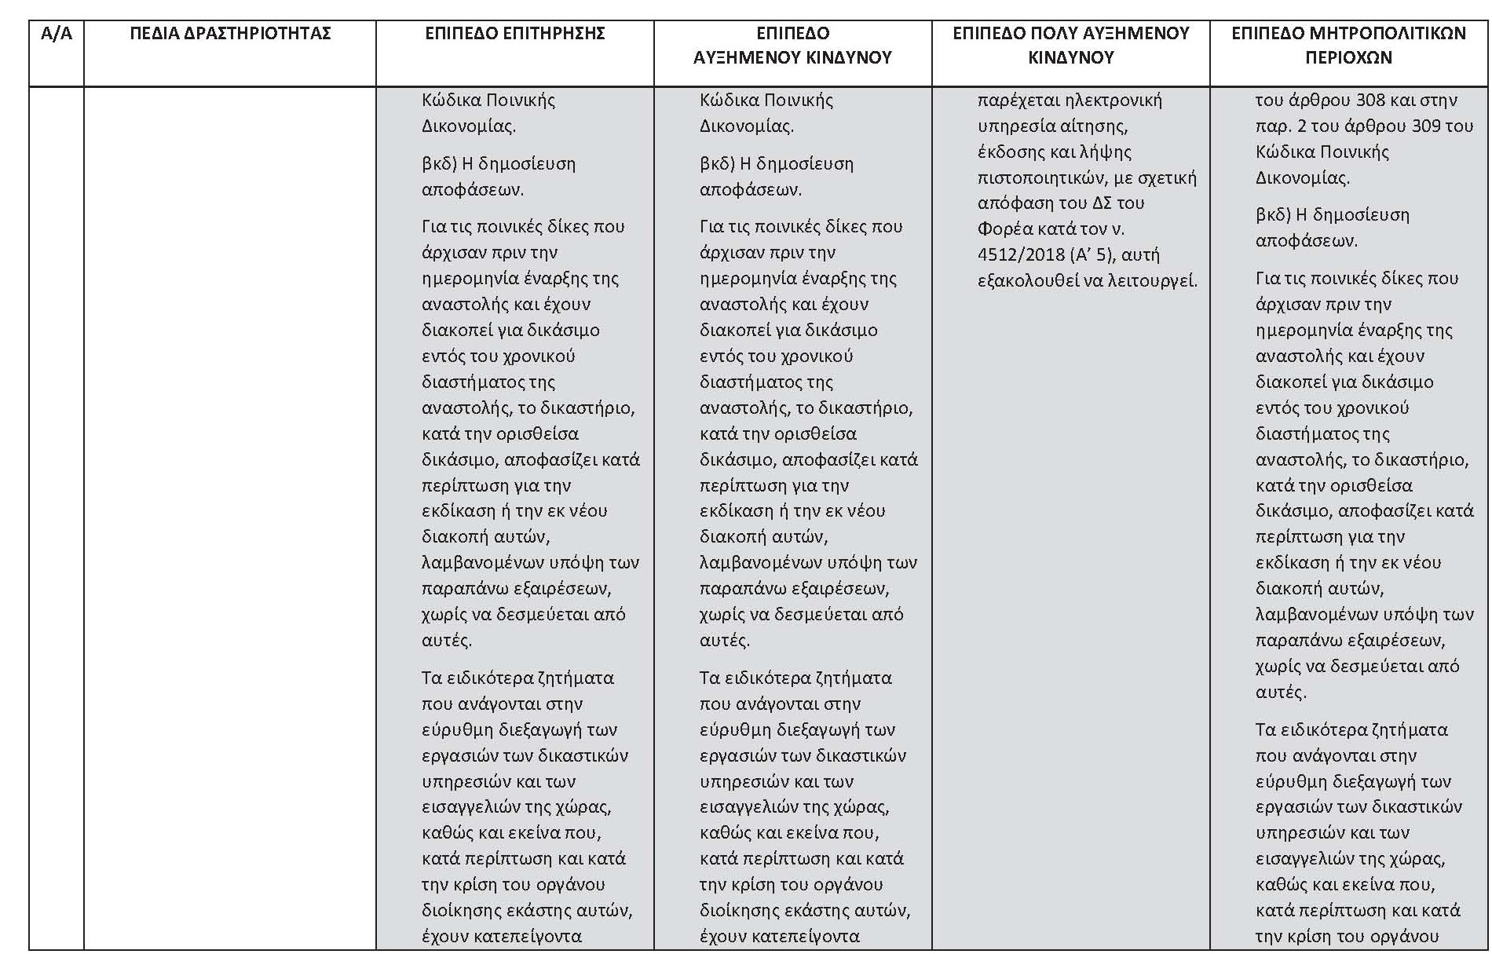

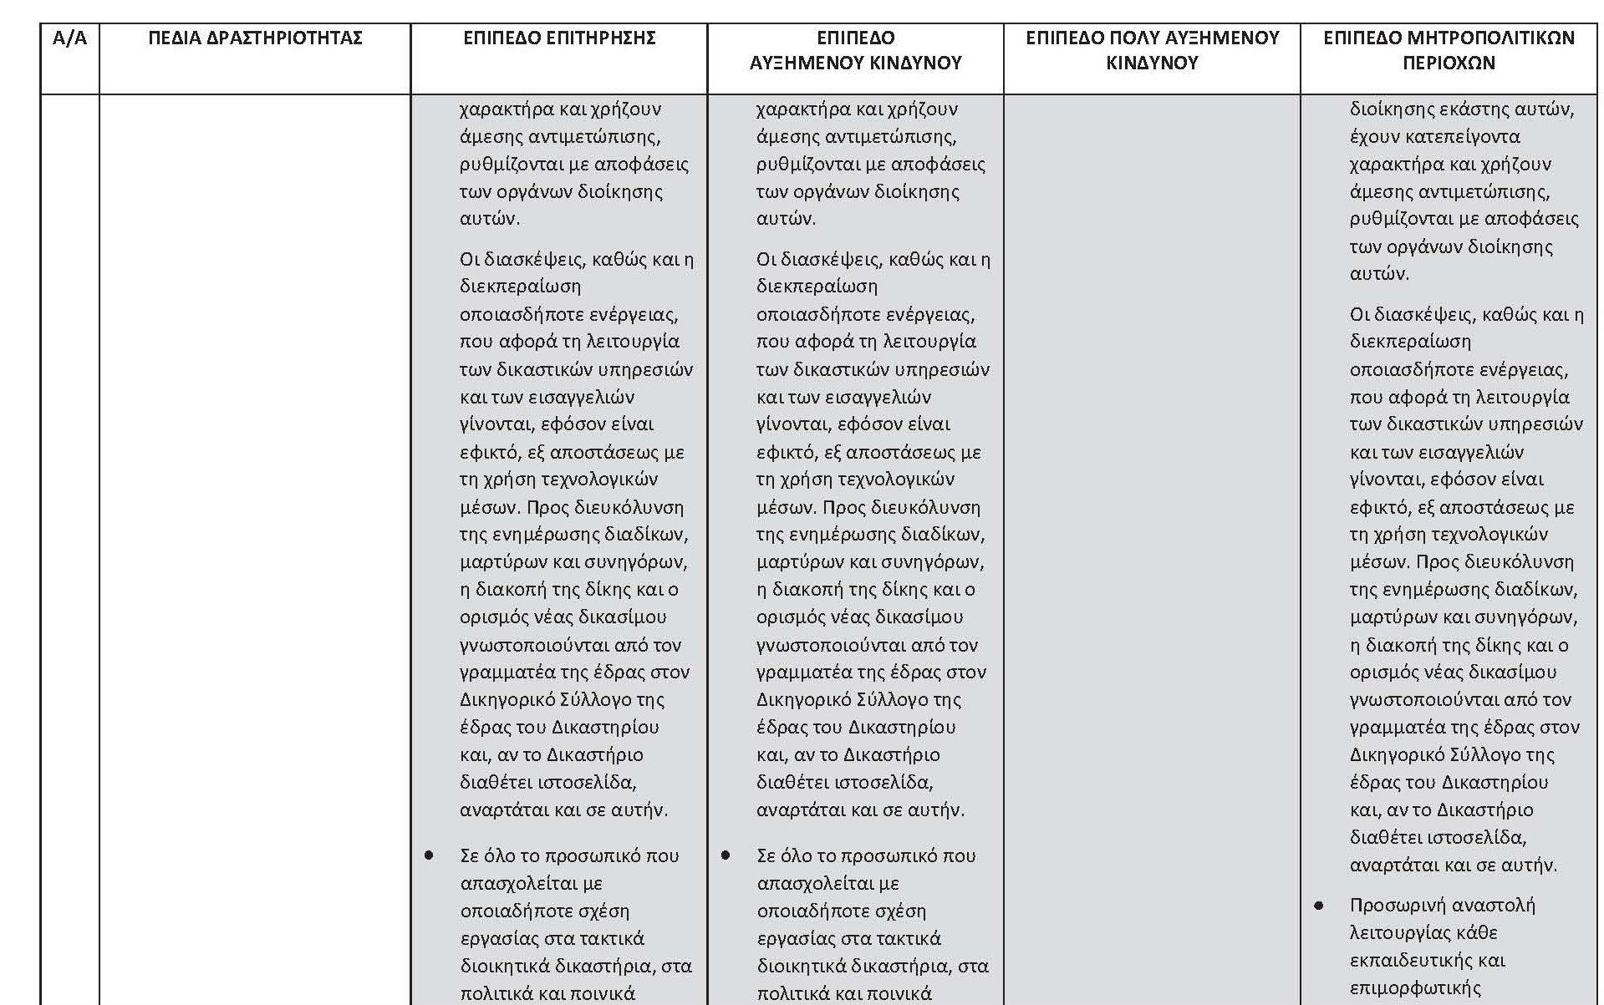

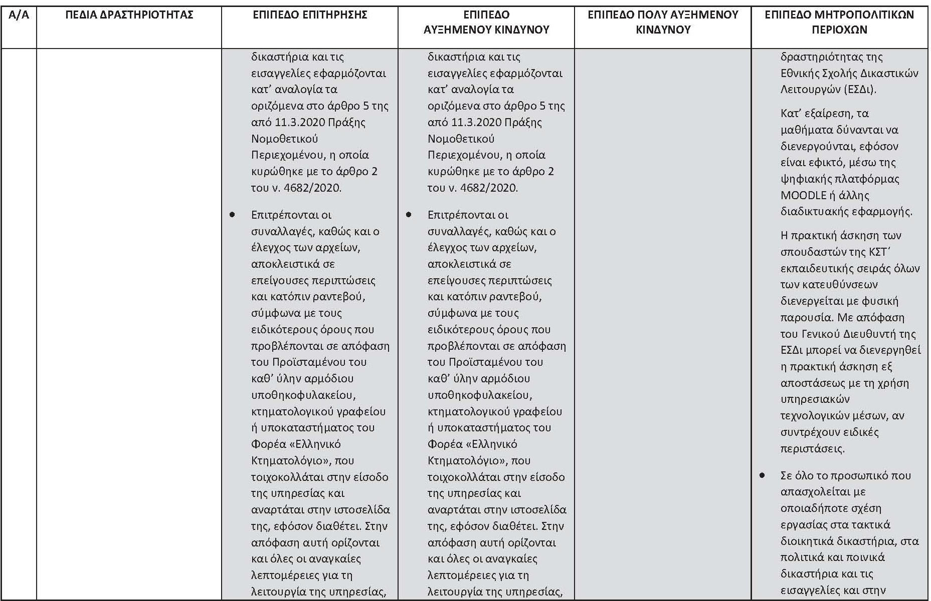

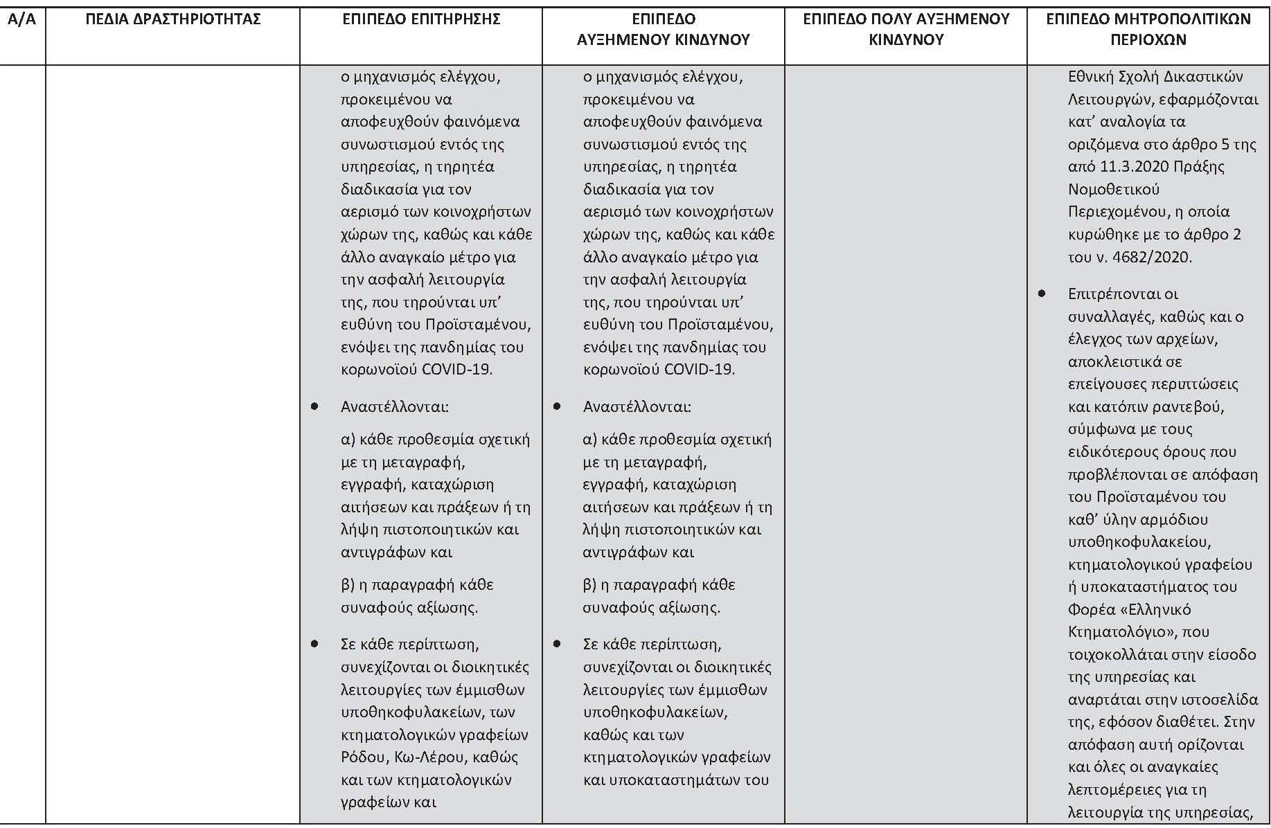

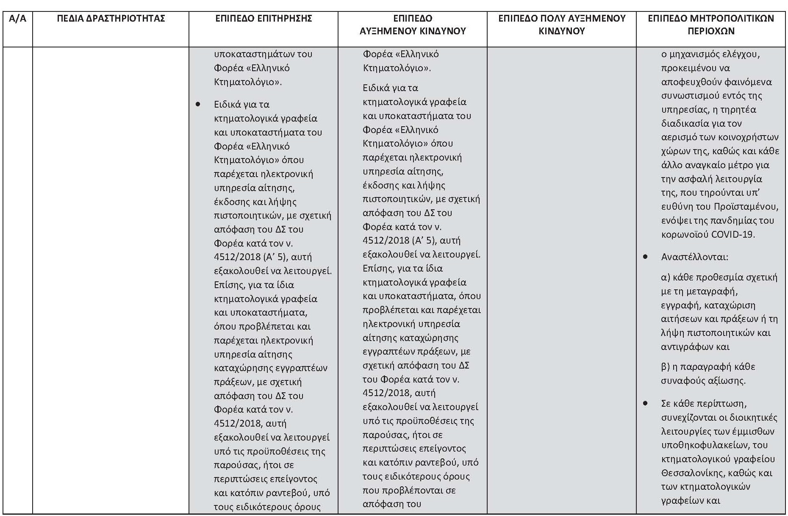

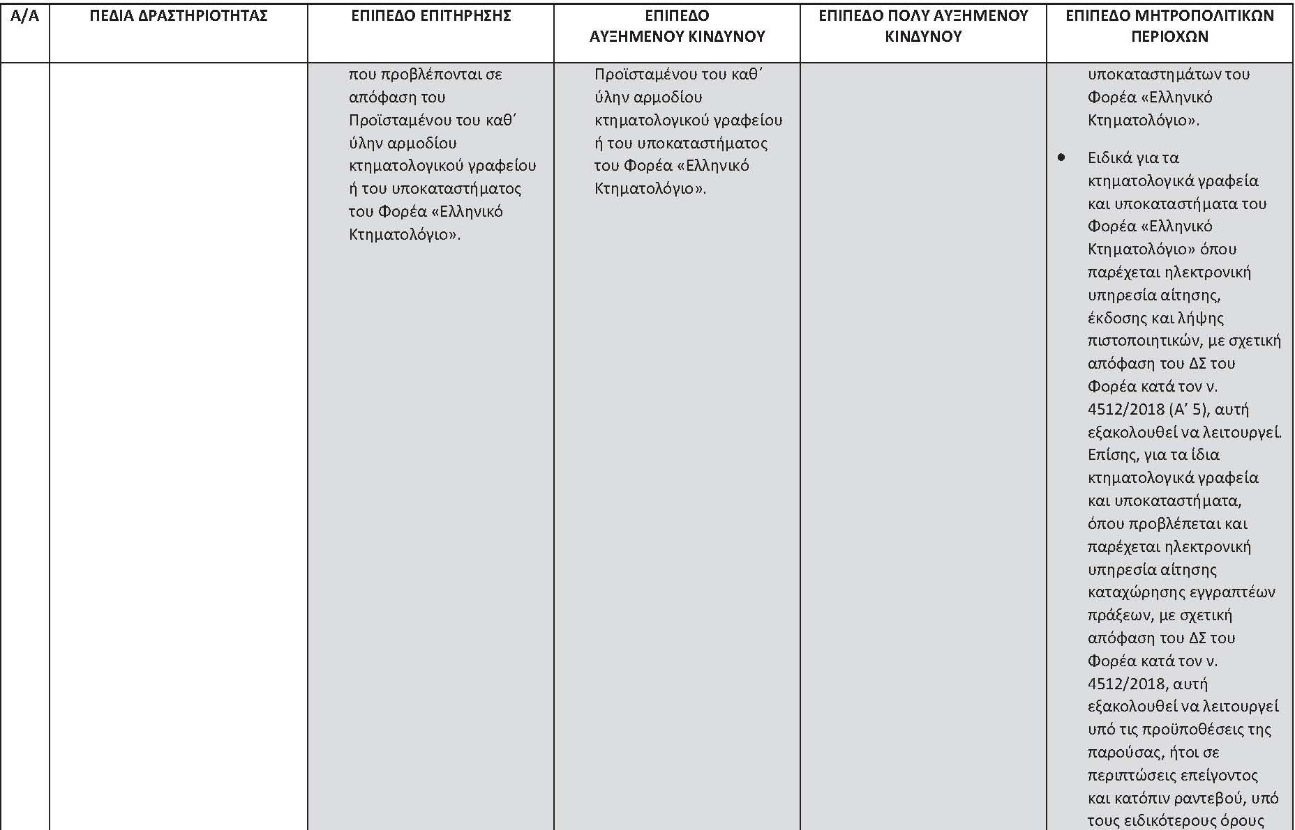

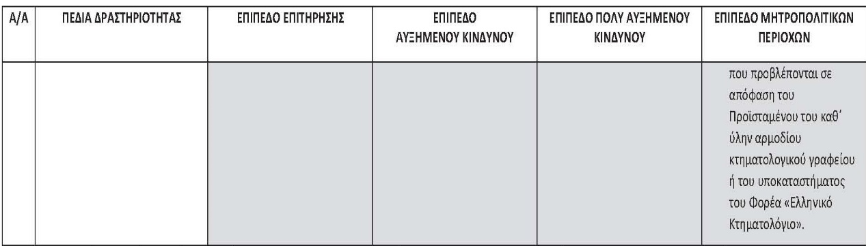

Κατά της ανωτέρω ΚΥΑΔ1α/Γ.Π.οικ. 9147/10-2-2021, κατά το μέρος που αφορά στην αναστολή λειτουργίας των δικαστηρίων, των εισαγγελιών, των υποθηκοφυλακείων και των κτηματολογικών γραφείων όλης της χώρας ασκήσαμε με προφανές έννομο συμφέρον την από 17-2-2021 αίτηση μας ακυρώσεως (Ε482/2021) για τους κάτωθι εν συνόψει αναφερόμεν

ους λόγους:
- πλήττει ουσιωδώς το συνταγματικό δικαίωμα στην απονομή δικαιοσύνης και ειδικότερα το δικαίωμα των πολιτών σε δικαστική προστασία,
- Παραβιάζει τις αρχές:
Α) της διάκρισης των εξουσιών,
Β) της απρόσκοπτης και συνεχούς λειτουργίας των δημοσίων υπηρεσιών και δη αυτών που ανήκουν στο σκληρό πυρήνα της πολιτειακής λειτουργίας, όπως είναι τα δικαστήρια,
Γ) της αναλογικότητας και
Δ) της χρηστής διοίκησης
- Αντίκειται στο δικαίωμαστην επαγγελματική και οικονομική ελευθερία ως ειδικότερης έκφανσης του δικαιώματος ανάπτυξης της προσωπικότητας. Κατά συνέπεια, η ΚΥΑ είναι ακυρωτέα λόγω παράβασης των άρθρων 5 παρ. 1, 20 παρ. 1, 25 και 26 του Συντάγματος και του άρθρου 6 της ΕΣΔΑ.
- είναι πλημμελώς αιτιολογημένη, καθώς δεν έχει την απαιτούμενη ειδική τεκμηρίωση
- αντιστρατεύεται ευθέως τις αρχές της διάκρισης των λειτουργιών, της απρόσκοπτης και συνεχούς λειτουργίας των δημόσιων υπηρεσιών και δη αυτών που ανήκουν στο σκληρό πυρήνα της πολιτειακής λειτουργίας, όπως είναι τα δικαστήρια, της αναλογικότητας και της χρηστής διοίκησης.

Με την παρούσα αίτηση ζητούμε την αναστολή εκτέλεσης της ανωτέρω ΚΥΑΔ1α/Γ.Π.οικ. 9147/10-2-2021, κατά το μέρος που αφορά στην αναστολή λειτουργίας των δικαστηρίων, των εισαγγελιών, των υποθηκοφυλακείων και των κτηματολογικών γραφείων όλης της χώρας αφενόςλόγω πρόδηλης βασιμότητας της αίτησης ακύρωσης και αφετέρου λόγω της πρόκλησης εις βάρος μας ανεπανόρθωτης άλλως δυσχερώς επανορθώσιμης βλάβης.

ΠΑΡΑΔΕΚΤΟ
ΕΝΝΟΜΟ ΣΥΜΦΕΡΟΝ
Η παρούσα αίτηση ασκείται με προφανές έννομο συμφέρον.
Αφενός,εκπροσωπούμε, κατ’ άρθρο 93 παρ. 1 του ν. 4194/2013 (Κώδικας Δικηγόρων) , τους Δικηγορικούς Συλλόγους, στους οποίους είμαστε Πρόεδροι, ενώπιον κάθε δικαστικής ή άλλης αρχής και κάθε τρίτου νομικού ή φυσικού προσώπου. Στους σκοπούς και στις αρμοδιότητες των Δικηγορικών Συλλόγων ανήκουν, σύμφωνα με το άρθρο 90 του άνω Κώδικα:«α) Η υπεράσπιση των αρχών και των κανόνων του κράτους δικαίου σε μια δημοκρατική πολιτεία, β) Η διασφάλιση της λειτουργίας μίας ανεξάρτητης δικαιοσύνης, η οποία απονέμεται πάντοτε στο όνομα του ελληνικού λαού, γ) Η φροντίδα και μέριμνα για τη συνδρομή των προϋποθέσεων για την αξιοπρεπή άσκηση του δικηγορικού λειτουργήματος, δ) Η μέριμναγια το σεβασμό και την τιμή που οφείλει να απολαμβάνει ο δικηγόρος από τη δικαστική και κάθε άλλη αρχή και εξουσία κατά την άσκηση του λειτουργήματός του, ε)…….., στ)……..,ζ) Η άσκηση παρεμβάσεων ενώπιον δικαστηρίων και κάθε αρχής (στις οποίες συμπεριλαμβάνονται και οι ανεξάρτητες αρχές) για κάθε ζήτημα εθνικού, κοινωνικού, πολιτισμικού, οικονομικού ενδιαφέροντος και περιεχομένου που ενδιαφέρει τα μέλη του συλλόγου ή το δικηγορικό σώμα γενικότερα, καθώς και για κάθε ζήτημα εθνικού, κοινωνικού, πολιτισμικού ή οικονομικού ενδιαφέροντος.Για την υλοποίηση και επίτευξη αυτού του σκοπού οι Δικηγορικοί Σύλλογοι μπορούν να υποβάλουν αγωγή, κύρια ή πρόσθετη παρέμβαση, αναφορά, μήνυση, παράσταση πολιτικής αγωγής, αίτηση ακύρωσης, ουσιαστική προσφυγή και γενικά οποιοδήποτε ένδικο βοήθημα και μέσο οποιασδήποτε φύσης κατηγορίας ενώπιον κάθε δικαστηρίου ποινικού, πολιτικού, διοικητικού ουσίας ή ακυρωτικού ή Ελεγκτικού οποιουδήποτε βαθμού δικαιοδοσίας στην Ελλάδα, στην Ευρωπαϊκή Ένωση καθώς και σε οποιοδήποτε διεθνές δικαστήριο. Επίσης, για τα πιο πάνω ζητήματα μπορούν να παρεμβαίνουν, με οποιοδήποτε πρόσφορο τρόπο, σε κάθε αρμόδια αρχή στην Ελλάδα, στην Ευρωπαϊκή Ένωση καθώς και σε οποιαδήποτε άλλη υπηρεσία ή αρχή του διεθνούς δικαίου, η) …..».
Αφετέρου, ασκούμε το λειτούργημα του δικηγόρου και κατά το χρόνο ισχύος της προσβαλλόμενης Κοινής Υπουργικής Απόφασης έχουν προσδιοριστεί να συζητηθούν υποθέσεις εντολέων μας ενώπιον αστικών, ποινικών και διοικητικών δικαστηρίων της χώρας, οι οποίες δεν θα συζητηθούν και ως εκ τούτου δεν θα παρασταθούμε, λόγω της αναστολής λειτουργίας των δικαστηρίων. Η προσβαλλόμενη απόφαση ουσιαστικά μας απαγορεύει να ασκήσουμε την κορωνίδα του δικηγορικού μας λειτουργήματος, ήτοι την παράσταση ενώπιον των Ελληνικών Δικαστηρίων.
Ως εκ τούτου, πλήττει κατά τρόπο άμεσο, προσωπικό και ενεστώτα κάθε δικηγορικό λειτουργό, θίγοντας αφενός την επαγγελματική μας ελευθερία κατά το άρθρο 5.1 Σ, αφετέρου την ίδια τη Δικαιοσύνη, όπως αυτή προστατεύεται από το Σύνταγμα (άρθρα 8, 20.1, 87επ. Σ), της οποίας είμαστε συλλειτουργοί.

ΛΟΓΟΙ ΑΝΑΣΤΟΛΗΣ

Η αιτούμενη αναστολή εν όψει της φύσεως της προσβαλλομένης πράξεως
Στην ένδικη περίπτωση είναι δυνατή η χορήγηση αναστολής εκτελέσεως της προσβαλλόμενης κανονιστικής αποφάσεως, διότι από την άμεση εφαρμογήτων αυτοτελών ρυθμίσεων της προσβαλλόμενης ΚΥΑΔ1α/Γ.Π.οικ. 9147/10-2-2021 επέρχεται ευθεία καιάμεση βλάβη που δυσχερώς θα επανορθωθεί αν ευδοκιμήσει η αίτηση ακυρώσεως.Κατά δε την παγία νομολογία είναι δυνατή η χορήγηση αναστολής κανονιστικής πράξεως όταν εξ αυτής επέρχονται αμέσως έννομες συνέπειες χωρίς να απαιτείται περαιτέρω έκδοση ατομικής διοικητικής πράξεως για την εξειδίκευσή τους. Αυτό ακριβώς συμβαίνει στην ένδικη περίπτωση.
- Η ασκηθείσα αίτηση ακυρώσεως είναι προδήλως βάσιμη, για τους λόγους που αναλυτικά αναφέρονται σε αυτήν πρωτίστως λόγω της παραβίασης της αρχής της διάκρισης των εξουσιών, αφού η απόφαση αναστολής της λειτουργίας των δικαστηρίων και κατ’ επέκταση της απονομής της Δικαιοσύνης, ελήφθη χωρίς να υφίσταται προηγούμενη γνώμη ή απόφαση των οικείων ανωτάτων δικαστικών σχηματισμών, κατά τα λεπτομερώς αναφερόμενα στο σχετικό δικόγραφο.
Προδήλως πλήττεται ουσιωδώς το συνταγματικό δικαίωμα στην απονομή δικαιοσύνης και ειδικότερα το δικαίωμα των πολιτών σε δικαστική προστασία και παραβιάζονται οι αρχές της απρόσκοπτης και συνεχούς λειτουργίας των δημοσίων υπηρεσιών και δη αυτών που ανήκουν στο σκληρό πυρήνα της πολιτειακής λειτουργίας, όπως είναι τα δικαστήρια, της αναλογικότητας και της χρηστής διοίκησης. Πρόδηλη και η έλλειψη της απαιτούμενης ειδικής τεκμηρίωσης, προκυπτόντων όλων των ανωτέρω εκ του σώματος της προσβαλλόμενης απόφασης.
- Επέρχεται ευθεία και άμεση ανεπανόρθωτη βλάβη άλλως δυσχερώς επανορθώσιμη αν ευδοκιμήσει η αίτηση ακυρώσεως.

Ο ανεπανόρθωτος χαρακτήρας της βλάβης μας
Ειδικότερα, με την προσβαλλόμενη επιβάλλονται οριζόντια μέτρααναστολής λειτουργίας των δικαστηρίων της χώρας δίχως να απαιτείται ατομική ρύθμιση προκειμένου να εξειδικευθούν.
Όπως αναλυτικώς έχουμε εκθέσει με το δικόγραφο της αίτησης ακυρώσεως, με το οριζόντιο μέτρο της αναστολής λειτουργίας των δικαστηρίων προσβάλλεται υπέρμετρα το δικαίωμα δικαστικής προστασίας και τίθενται ανεπιτρέπτως προσκόμματα στη λειτουργία της δικαιοσύνης. Μάλιστα, η οριζόντια, σχεδόν ολικήαναστολή λειτουργίας των δικαστηρίων, όπως επιβάλλεται, ιδίως στις περιοχές αυξημένου κινδύνου,υπερβαίνει τα όρια της αρχής της αναλογικότητος, αφού δεν τεκμηριώνεται από επιστημονικά δεδομένα ότι το συγκεκριμένο περιοριστικό μέτρο συντείνει καταλυτικώς στη μείωση της διασποράς του COVID-19.
Αντιθέτως, λαμβανομένης υπόψη της τρέχουσας συγκυρίας είναι εφικτή η κανονική λειτουργία της δικαιοσύνης με τη λήψη ηπιότερων περιοριστικών μέτρων προσαρμοζόμενων adhoc στις ανάγκες κάθε δικαστηρίου ανά κατηγορία υποθέσεων, κατόπιν διαβούλευσης με τους θεσμικούς φορείς ήτοι τις διοικήσεις των δικαστηρίων και της Ολομέλειας των Προέδρων των Δικηγορικών Συλλόγων της χώρας.
Σε κάθε περίπτωση πρέπει να ληφθεί υπόψη ότι η αναστολή λειτουργίας της δικαιοσύνης εξελίσσεται σε αρνησιδικίαλόγω της συσσώρευσης εκκρεμών υποθέσεων,οι οποίες δεν πρόκειται, κατά τα κοινώς γνωστά, να προσδιορισθούν σύντομα, υπό τον κίνδυνο απώλειας ουσιαστικών και δικονομικών δικαιωμάτων.
Ενδεικτικά αναφέρουμε:
α) για το χρονικό διάστημα ισχύος της προσβαλλόμενης ΚΥΑ , κρατούμενοι δυνάμει πρωτόδικης ποινικής αποφάσεως των οποίων οι κατ’ έφεσιν δίκες έχουν προσδιορισθεί να διεξαχθούν εντός αυτού δεν θα λάβουν χώρα και αυτοί θα παραμείνουν φυλακισμένοι στερούμενοι του β’ βαθμού κρίσης
β) ανήλικα τέκνα δεν θα μπορούν να λάβουν διατροφή , καθώς δεν θα είναι εφικτή δυνατότητα αναγκαστικής εκτελέσεως των τυχόν δικαστικών αποφάσεων προσωρινής δικαστικής προστασίας που έχουν χορηγηθεί.
γ) γονείς που βρίσκονται σε διάσταση κλπ. θα στερηθούν του δικαιώματος επικοινωνίας με τα τέκνα τους για τον ίδιο λόγο όπως και
δ) εργαζόμενοι του ιδιωτικού τομέα δεν θα μπορούν να λάβουν τα δεδουλευμένα εις αυτής οφειλόμενες αποδοχές από τους οφειλέτες εργοδότες τους στερούμενοι των απαραίτητων υλικών μέσων διαβίωσης τους
ε) εκμισθωτές δεν θα μπορέσουν να εξώσουν μισθωτές τους από το μίσθιο , έστω και αν έχουν εις χείρας τους δικαστικές αποφάσεις ή διαταγές πληρωμής, στερούμενοι της δυνατότητας μισθώσεως των ακινήτων τους.
στ) πολίτες δεν θα μπορέσουν να δικάσουν υποθέσεις οικογενειακού , γειτονικού , εργατικού και εν γένει αστικού δικαίου , μέσω των οποίων διακυβεύονται κρίσιμα έννομα δικαιώματα τους
ζ) πολίτες δεν θα μπορέσουν να δικάσουν διοικητικής υφής υποθέσεις τους , αιτούμενοι ακύρωση σημαντικών σημαντικών γι αυτούς διοικητικών πράξεων κ.ο.κ.
Περαιτέρω, η αναστολή λειτουργίας των δικαστηρίων και δη κατά οριζόντιο τρόπο ιδίως στις περιοχές πολύ υψηλού κινδύνου, όπου όλοι οι αιτούντες ασκούμε ή δυνάμεθα να ασκήσουμε το δικηγορικό μας επάγγελμα μας δημιουργεί , όπως και στους συναδέλφους που εκπροσωπούμε, ανεπανόρθωτη άλλως δυσχερώς επανορθώσιμη οικονομική βλάβη, αφού μετατίθεται ο χρόνος παροχής των υπηρεσιών μας και τη λήψη της αμοιβής μας σε σημαντικά μεταγενέστερο χρονικό σημείο αφού είναι γνωστές σε όλους οι μεγάλες καθυστερήσεις ως προς το χρόνο συζήτησης των υποθέσεων είτε το πρώτον είτε μετά από αναβολή ή ματαίωση. Οι καθυστερήσεις αυτές κλονίζουν ανεπανόρθωτα την όλη επαγγελματική και οικονομική κατάσταση και τη δική μας και όλων των δικηγόρων, λαμβανομένου υπόψη οι συνέπειες ενεργούν πολλαπλασιαστικά δεδομένης της αναστολής ή περιορισμού λειτουργίας των δικαστηρίων από τον Μάρτιο 2020, της προηγούμενης μνημονιακής κρίσης, που συνέθλιψε το σύνολο της κοινωνίας και του γεγονότος ότι η πολιτεία δεν μας έχει οικονομικά στηρίξει με ένα ολοκληρωμένο πλέγμα προστασίας ούτε με οικονομική ενίσχυση ούτε με απαλλαγή άλλως μείωση φορολογικών ή ασφαλιστικών υποχρεώσεων, που τρέχουν παρά την αδυναμία άσκησης του επαγγέλματός μας. Η κατάσταση έχει φθάσει στο σημείο να αδυνατούμε να ανταπεξέλθουμε βασικών βιοτικών μας υποχρεώσεων και σε αρκετούς συναδέλφους να υφίσταται κίνδυνος βιοπορισμού. Και αυτά σε ένα επιστημονικό κλάδο, συλλειτουργών της δικαιοσύνης, όπου η αξιοπρεπής διαβίωση αποτελεί την ελάχιστη αναγκαία προϋπόθεση για την ανεξαρτησία του και την ορθή επιτέλεση του θεσμικού του ρόλου.

Η αιτούμενη αναστολή δεν δημιουργεί νέα κατάσταση
Σημειωτέον ότι η χορήγηση της υπό κρίση αναστολής εκτελέσεως δεν άγει στη δημιουργία μιας νέας κατάστασης, αλλά επαναφέρει τη λειτουργία των Δικαστηρίων στο προ της 6.11.2020 υφιστάμενο πραγματικό καθεστώς λειτουργίας των Δικαστηρίων, όπως αυτό είχε διαμορφωθεί μετά την ισχύ του ν. 4690/20 και προ της περιοριστικής λειτουργίας των Δικαστηρίων, δυνάμει των ΚΥΑ μηνών Νοεμβρίου, Δεκεμβρίου 2020 και Ιανουαρίου και Φεβρουαρίου 2021.
Συγκεκριμένα, για το διάστημα από το Σάββατο 7 Νοεμβρίου 2020 έως τη Δευτέρα 1 Μαρτίου 2021 αποφασίσθηκε η αναστολή λειτουργίας των δικαστηρίων, κατά τις ειδικότερες προβλέψεις των σχετικών Κοινών Υπουργικών Αποφάσεων, οι οποίες δημοσιεύθηκαν στην Εφημερίδα της Κυβέρνησης και είναι οι εξής:
(α) η με αριθ. Δ1α/Γ.Π.οικ.:71342/6-11-2020 Κ.Υ.Α. «Έκτακτα μέτρα προστασίας της δημόσιας υγείας από τον κίνδυνο περαιτέρω διασποράς του κορωνοϊού COVID–19 στο σύνολο της Επικράτειας για το διάστημα από Σάββατο 7 Νοεμβρίου 2020 έως τη Δευτέρα 30 Νοεμβρίου 2020» (Β’ 4899/6-11-2020), η οποία στη συνέχεια τροποποιήθηκε με τις υπό στοιχεία Δ1α/ΓΠ.οικ.71608/9.11.2020 (Β’ 4946), Δ1α/ΓΠ.οικ.72687/12-11-2020 (Β’ 4999), Δ1α/ΓΠ.οικ.72989/14-11-2020 (Β’ 5043) και Δ1α/ΓΠ.οικ.73325/16-11-2020 (Β’ 5060) κοινές υπουργικές αποφάσεις, (β) η με αριθ. Δ1α/Γ.Π. οικ.76629/27-11-2020 Κ.Υ.Α. (Β ́ 5255/28-11-2020) για το διάστημα από 30-11-2020 έως και 7-12-2020, (γ) η με αριθ. 1Δα/Γ.Π. οικ.78363/5-12-2020 Κ.Υ.Α. (Β ́ 5350/5-12-2020) για το διάστημα από 7-12-2020 έως 14-12-2020, (δ) η με αριθ. Δ1α/Γ.Π. οικ.80189/12-12-2020 Κ.Υ.Α. (Β ́5486/12-12-2020) για το διάστημα από 13-12-2020 έως 7-1-2021, (ε) η με αριθ. Δ1α/Γ.Π.οικ.2/22-1-2021 Κ.Υ.Α. (Β ́1/2-1-2021), όπως ίσχυσε τροποποιημένη, για το διάστημα από 3-1-2021 έως 11-1-2021, (στ) η με αριθ. Δ1α/Γ.Π. οικ.1293/8-1-2021 Κ.Υ.Α. (Β ́ 30/8-1-2021) για το διάστημα από 11-1-2021 έως 18-1-2021, (ζ) η με αριθ. Δ1α/Γ.Π. οικ.3060/16-1-2021 Κ.Υ.Α. (Β ́ 89/16-1-2021) για το διάστημα από 18-1-2021 έως 25-1-2021, (η) η με αριθ. Δ1α/Γ.Π.οικ.4992/23-1-2021 Κ.Υ.Α. (Β ́ 186/23-1-2021) για το διάστημα από 25-1-2021 έως 1-2-2021, (θ) η με αριθ. Δ1α/Γ.Π.οικ.6877/29-1-2021 Κ.Υ.Α. για το διάστημα από 30-1-2021 έως 8-2-2021 (Β ́ 341/29-1-2021), (ι) η με αριθ. Δ1α/Γ·Π.οικ. 8378/5.2.2021 (Β’ 454/5.2.2021) για το διάστημα από 8.2.2021 έως 15.2.2021, (κ) η με αριθ. Δ1α/Γ.Π.οικ. 9147/10-2-2021 (ΦΕΚ Β’ 534/10-2-2021), για το διάστημα από 15.2.2021 έως 1.3.2021.

Εκτίμηση του βασίμου κατά τη φάση της αναστολής εν όψει και της περιορισμένης χρονικής της ισχύος – ανάγκη απονομής αποτελεσματικής δικαστικής προστασίας
Περαιτέρω, λόγω της περιορισμένης χρονικής ισχύος της προσβαλλόμενης ΚΥΑ Δ1α/Γ.Π.οικ. 9147/10-2-2021, τυχόν απόρριψη της υπό κρίση αιτήσεως αναστολής θα συνιστούσε κατ’ ουσίαν οριστικήματαίωση της δικαστικής προστασίας. Τούτο διότι έως την εκδίκαση της αιτήσεως ακυρώσεως η προσβαλλόμενη θα έχει καταργηθεί από νεότερη κανονιστική ρύθμιση και η δίκη θα κηρυχθεί κατηργημένη, δίχως το Δικαστήριό Σας να υπεισέλθει στην ουσία της υποθέσεως και να εξετάσει το βάσιμο των λόγων ακυρώσεως.
Συνεπώς,και για τη διασφάλιση του δικαιώματος αποτελεσματικής δικαστικής προστασίας επιβάλλεται η χορήγηση αναστολής εκτελέσεως της προσβαλλόμενης ΚΥΑ για λόγους αφορώντες όχι μόνο τη βλάβημας, η αποκατάσταση της οποίας θα είναι δυσχερώς επανορθώσιμη σε περίπτωση ακύρωσης της προσβαλλομένης ΚΥΑ, αλλά συνεκτιμώντας και το βάσιμο των λόγων ακυρώσεως ήδη από το παρόν στάδιο.
Εν όψει της ιδιομορφίας της υποθέσεως και της άκρως περιορισμένης χρονικής ισχύος της προσβαλλόμενης κανονιστικής ΚΥΑ, φρονούμε ότι το Δικαστήριό Σας θα πρέπει να εκτιμήσει το βάσιμο της αιτήσεως ακυρώσεως, ασχέτως προδήλως ή μη χαρακτήρα του και να χορηγήσει αναστολή εκτελέσεως, ανεξαρτήτως βλάβης, εάν κρίνει ότι το βάσιμο της αιτήσεως ακυρώσεως απλώς πιθανολογείται, έστω και όχι προδήλως.

Διαταγή προσφόρων μέτρων βάσει του άρθρου 52 ΠΔ 18/1989

Σε κάθε δε περίπτωση και προκειμένου να απονεμηθεί αποτελεσματική δικαστική προστασία, το Δικαστήριό Σας δύναται, στο πλαίσιο της εξουσίας του να διατάσσει πάσης φύσεως πρόσφορα προσωρινά μέτρα, να απευθύνει προς τη Διοίκηση σύσταση να μην επαναλάβει μετά τη λήξη της ισχύος της προσβαλλόμενης ανάλογα απόλυτα μέτρα αναστολής λειτουργίας των Δικαστηρίων, πράγμα το οποίο και ζητούμε με την παρούσα αίτηση.
Επειδή ο υπογράφων την παρούσα απαλλάσσεται της εκδόσεως γραμματίου προκαταβολής κατ’ άρθρ. 61 παρ. 3 και 82 παρ. 2 του Κώδικα Δικηγόρων (Ν. 4194/2013), καθώς άπαντες οι αιτούντες είναι δικηγόροι.
Επειδή έχει εκδοθεί το υπ’ αριθμόν ………e-Παράβολο, το οποίο πληρώθηκε αυθημερόν.
Επειδή η παρούσα είναι νόμιμη, βάσιμη και αληθής.
Επειδή λόγω της σοβαρότητος της υποθέσεως που ανάγεται σε θεσμικά ζητήματα λειτουργίας της δικαιοσύνης, αλλά και λόγω της περιορισμένης χρονικής ισχύος της προσβαλλομένης πράξεως είναι αναγκαία η δια ζώσης ακρόαση ημών και των νομικών παραστατών μας κατά τη συζήτηση της παρούσης αιτήσεως αναστολής εκτελέσεως.

ΓΙΑ ΤΟΥΣ ΛΟΓΟΥΣ ΑΥΤΟΥΣ
ΖΗΤΟΥΜΕ
- Να γίνει δεκτή η παρούσα αίτηση.
- Να ανασταλεί η εκτέλεση της άνω προσβαλλόμενης υπ’ αριθ. Δ1α/Γ.Π.οικ. 9147/10-2-2021 ΚΥΑ των Υπουργών Οικονομικών - Ανάπτυξης και Επενδύσεων- Προστασίας του Πολίτη – Εθνικής Άμυνας - Παιδείας και Θρησκευμάτων - Εργασίας και Κοινωνικών Υποθέσεων - Υγείας - Περιβάλλοντος και Ενέργειας - Πολιτισμού και Αθλητισμού- Δικαιοσύνης- Εσωτερικών- Μετανάστευσης και Ασύλου - Ψηφιακής Διακυβέρνησης - Υποδομών και Μεταφορών-Ναυτιλίας και Νησιώτικης Πολιτικής – Αγροτικής Ανάπτυξης και Τροφίμων και του Υφυπουργού στον Πρωθυπουργό με θέμα Έκτακτα μέτρα προστασίας της δημόσιας υγείας από τον κίνδυνο περαιτέρω διασποράς του κορωνοϊού COVID-19 στο σύνολο της Επικράτειας για το διάστημα από την Πέμπτη, 11 Φεβρουαρίου 2021 και ώρα 6:00 έως και τη Δευτέρα, 1 Μαρτίου 2021 και ώρα 6:00. (ΦΕΚ Β 534/10-2-2021), κατά το μέρος που αφορά στα δικαστήρια, εισαγγελίες, στρατιωτικά δικαστήρια, έμμισθα , άμισθα υποθηκοφυλακεία, πάσης φύσεως κτηματολογικά γραφεία και υποκαταστήματα του φορέα «Ελληνικό Κτηματολόγιο» (άρθρο 1παρ. 1Β περ. 4).
- Να γίνει δεκτό το αίτημα ακροάσεώς μας κατά την συζήτηση της παρούσης αιτήσεως αναστολής.
- Να καταδικαστούν οι αντίδικοι στην δικαστική δαπάνη μας.

Αθήνα, 18-2-2021

Ο Πληρεξούσιος Δικηγόρος,

Για τη δυνατότητα χορήγησης αναστολής εκτέλεσης επί κανονιστικών πράξεων βλ. Β. Α. Γκέρτσου και Π. Η. Τσόγκα, Η προσωρινή δικαστική προστασία στη διοικητική δίκη, ΝΒ, 2013, σελ. 238 επ. και την εκεί παραπεμπόμενη νομολογία
Για τη δυνατότητα χορήγησης αναστολής εκτέλεσης επί κανονιστικών πράξεων βλ. Β. Α. Γκέρτσου και Π. Η. Τσόγκα, Η προσωρινή δικαστική προστασία στη διοικητική δίκη, ΝΒ, 2013, σελ. 238 επ. και την εκεί παραπεμπόμενη νομολογία

